Приложение № 4 к генеральному плану муниципального образования - Токаревское сельское поселение
Касимовского муниципального района
Рязанской области

Графическое описание местоположения границ населенных пунктов, перечень координат характерных точек этих границ муниципального образования - Токаревское сельское поселение Касимовского муниципального района Рязанской области
ОПИСАНИЕ МЕСТОПОЛОЖЕНИЯ ГРАНИЦ
Граница населённого пункта д.Бреево
(наименование объекта местоположение границ, которого описано (далее - объект)
Раздел 1
 | Сведения об объекте
№ п/п | Характеристики объекта | Описание характеристик
1 | 2 | 3
1 | Местоположение объекта | Российская Федерация, Рязанская область, р-н Касимовский, с/п Токаревское, д Бреево
2 | Площадь объекта ± величина погрешности определения площади (P ± Дельта P) | 122609кв.м. ± 123кв.м.
3 | Иные характеристики объекта | -

Раздел 2
Сведения о местоположении границ объекта
1. Система координат МСК-62
2. Сведения о характерных точках границ объекта
Обозначе ние  характер ных  точек границ | Координаты, м |  | Метод определения координат характерной  точки | Средняя квадратичес кая  погрешност  ь положения характерной  точки (Мt), м | Описание обозначения точки на местности (при наличии)
Обозначе ние  характер ных  точек границ | X | Y | Метод определения координат характерной  точки |  | Описание обозначения точки на местности (при наличии)
1 | 2 | 3 | 4 | 5 | 6
1 | 467114,71 | 2241053,67 | Картометрический метод | 2,50 | -
2 | 467092,89 | 2241095,78 | Картометрический метод | 2,50 | -
3 | 467062,75 | 2241154 | Картометрический метод | 2,50 | -
4 | 467042,19 | 2241204,98 | Картометрический метод | 2,50 | -
5 | 467058,39 | 2241215,62 | Картометрический метод | 2,50 | -
6 | 467078,05 | 2241229,37 | Картометрический метод | 2,50 | -
7 | 467101,65 | 2241250,45 | Картометрический метод | 2,50 | -
8 | 467104,27 | 2241259,19 | Картометрический метод | 2,50 | -
9 | 467095,53 | 2241267,06 | Картометрический метод | 2,50 | -
10 | 467078,04 | 2241269,69 | Картометрический метод | 2,50 | -
11 | 466996,51 | 2241267,08 | Картометрический метод | 2,50 | -
12 | 466958,36 | 2241304,22 | Картометрический метод | 2,50 | -
13 | 466941,3 | 2241325,3 | Картометрический метод | 2,50 | -
14 | 466927,25 | 2241349,39 | Картометрический метод | 2,50 | -
15 | 466911,19 | 2241378,5 | Картометрический метод | 2,50 | -
16 | 466898,14 | 2241405,6 | Картометрический метод | 2,50 | -
17 | 466888,1 | 2241419,65 | Картометрический метод | 2,50 | -
18 | 466874,05 | 2241430,69 | Картометрический метод | 2,50 | -
19 | 466868,51 | 2241430,69 | Картометрический метод | 2,50 | -
20 | 466860 | 2241430,69 | Картометрический метод | 2,50 | -
21 | 466851,72 | 2241438,72 | Картометрический метод | 2,50 | -
22 | 466839,06 | 2241444,05 | Картометрический метод | 2,50 | -
23 | 466802,42 | 2241442,71 | Картометрический метод | 2,50 | -
24 | 466757,12 | 2241416,06 | Картометрический метод | 2,50 | -
25 | 466706,49 | 2241375,42 | Картометрический метод | 2,50 | -
26 | 466695,83 | 2241348,78 | Картометрический метод | 2,50 | -
27 | 466683,83 | 2241337,45 | Картометрический метод | 2,50 | -
28 | 466653,85 | 2241355,44 | Картометрический метод | 2,50 | -
29 | 466606,55 | 2241299,47 | Картометрический метод | 2,50 | -
30 | 466670,29 | 2241237,97 | Картометрический метод | 2,50 | -
31 | 466693,16 | 2241211,53 | Картометрический метод | 2,50 | -
32 | 466715,81 | 2241159,57 | Картометрический метод | 2,50 | -
33 | 466741,13 | 2241122,26 | Картометрический метод | 2,50 | -
34 | 466838,92 | 2241133,58 | Картометрический метод | 2,50 | -
35 | 466880,04 | 2241079,55 | Картометрический метод | 2,50 | -
36 | 466918,21 | 2241022,34 | Картометрический метод | 2,50 | -
37 | 466971,25 | 2240947,4 | Картометрический метод | 2,50 | -
1 | 467114,71 | 2241053,67 | Картометрический метод | 2,50 | -

Сведения о местоположении границ объекта
3. Сведения о характерных точках части (частей) границы объекта
Обозначе ние  характер ных  точек части границы | Координаты, м |  | Метод определения координат характерной  точки | Средняя квадратичес кая  погрешност  ь положения характерной  точки (Мt), м | Описание обозначения точки на местности (при наличии)
Обозначе ние  характер ных  точек части границы | X | Y | Метод определения координат характерной  точки |  | Описание обозначения точки на местности (при наличии)
1 | 2 | 3 | 4 | 5 | 6
Часть № -
- | - | - | - | - | -

Раздел 4

План границ объекта

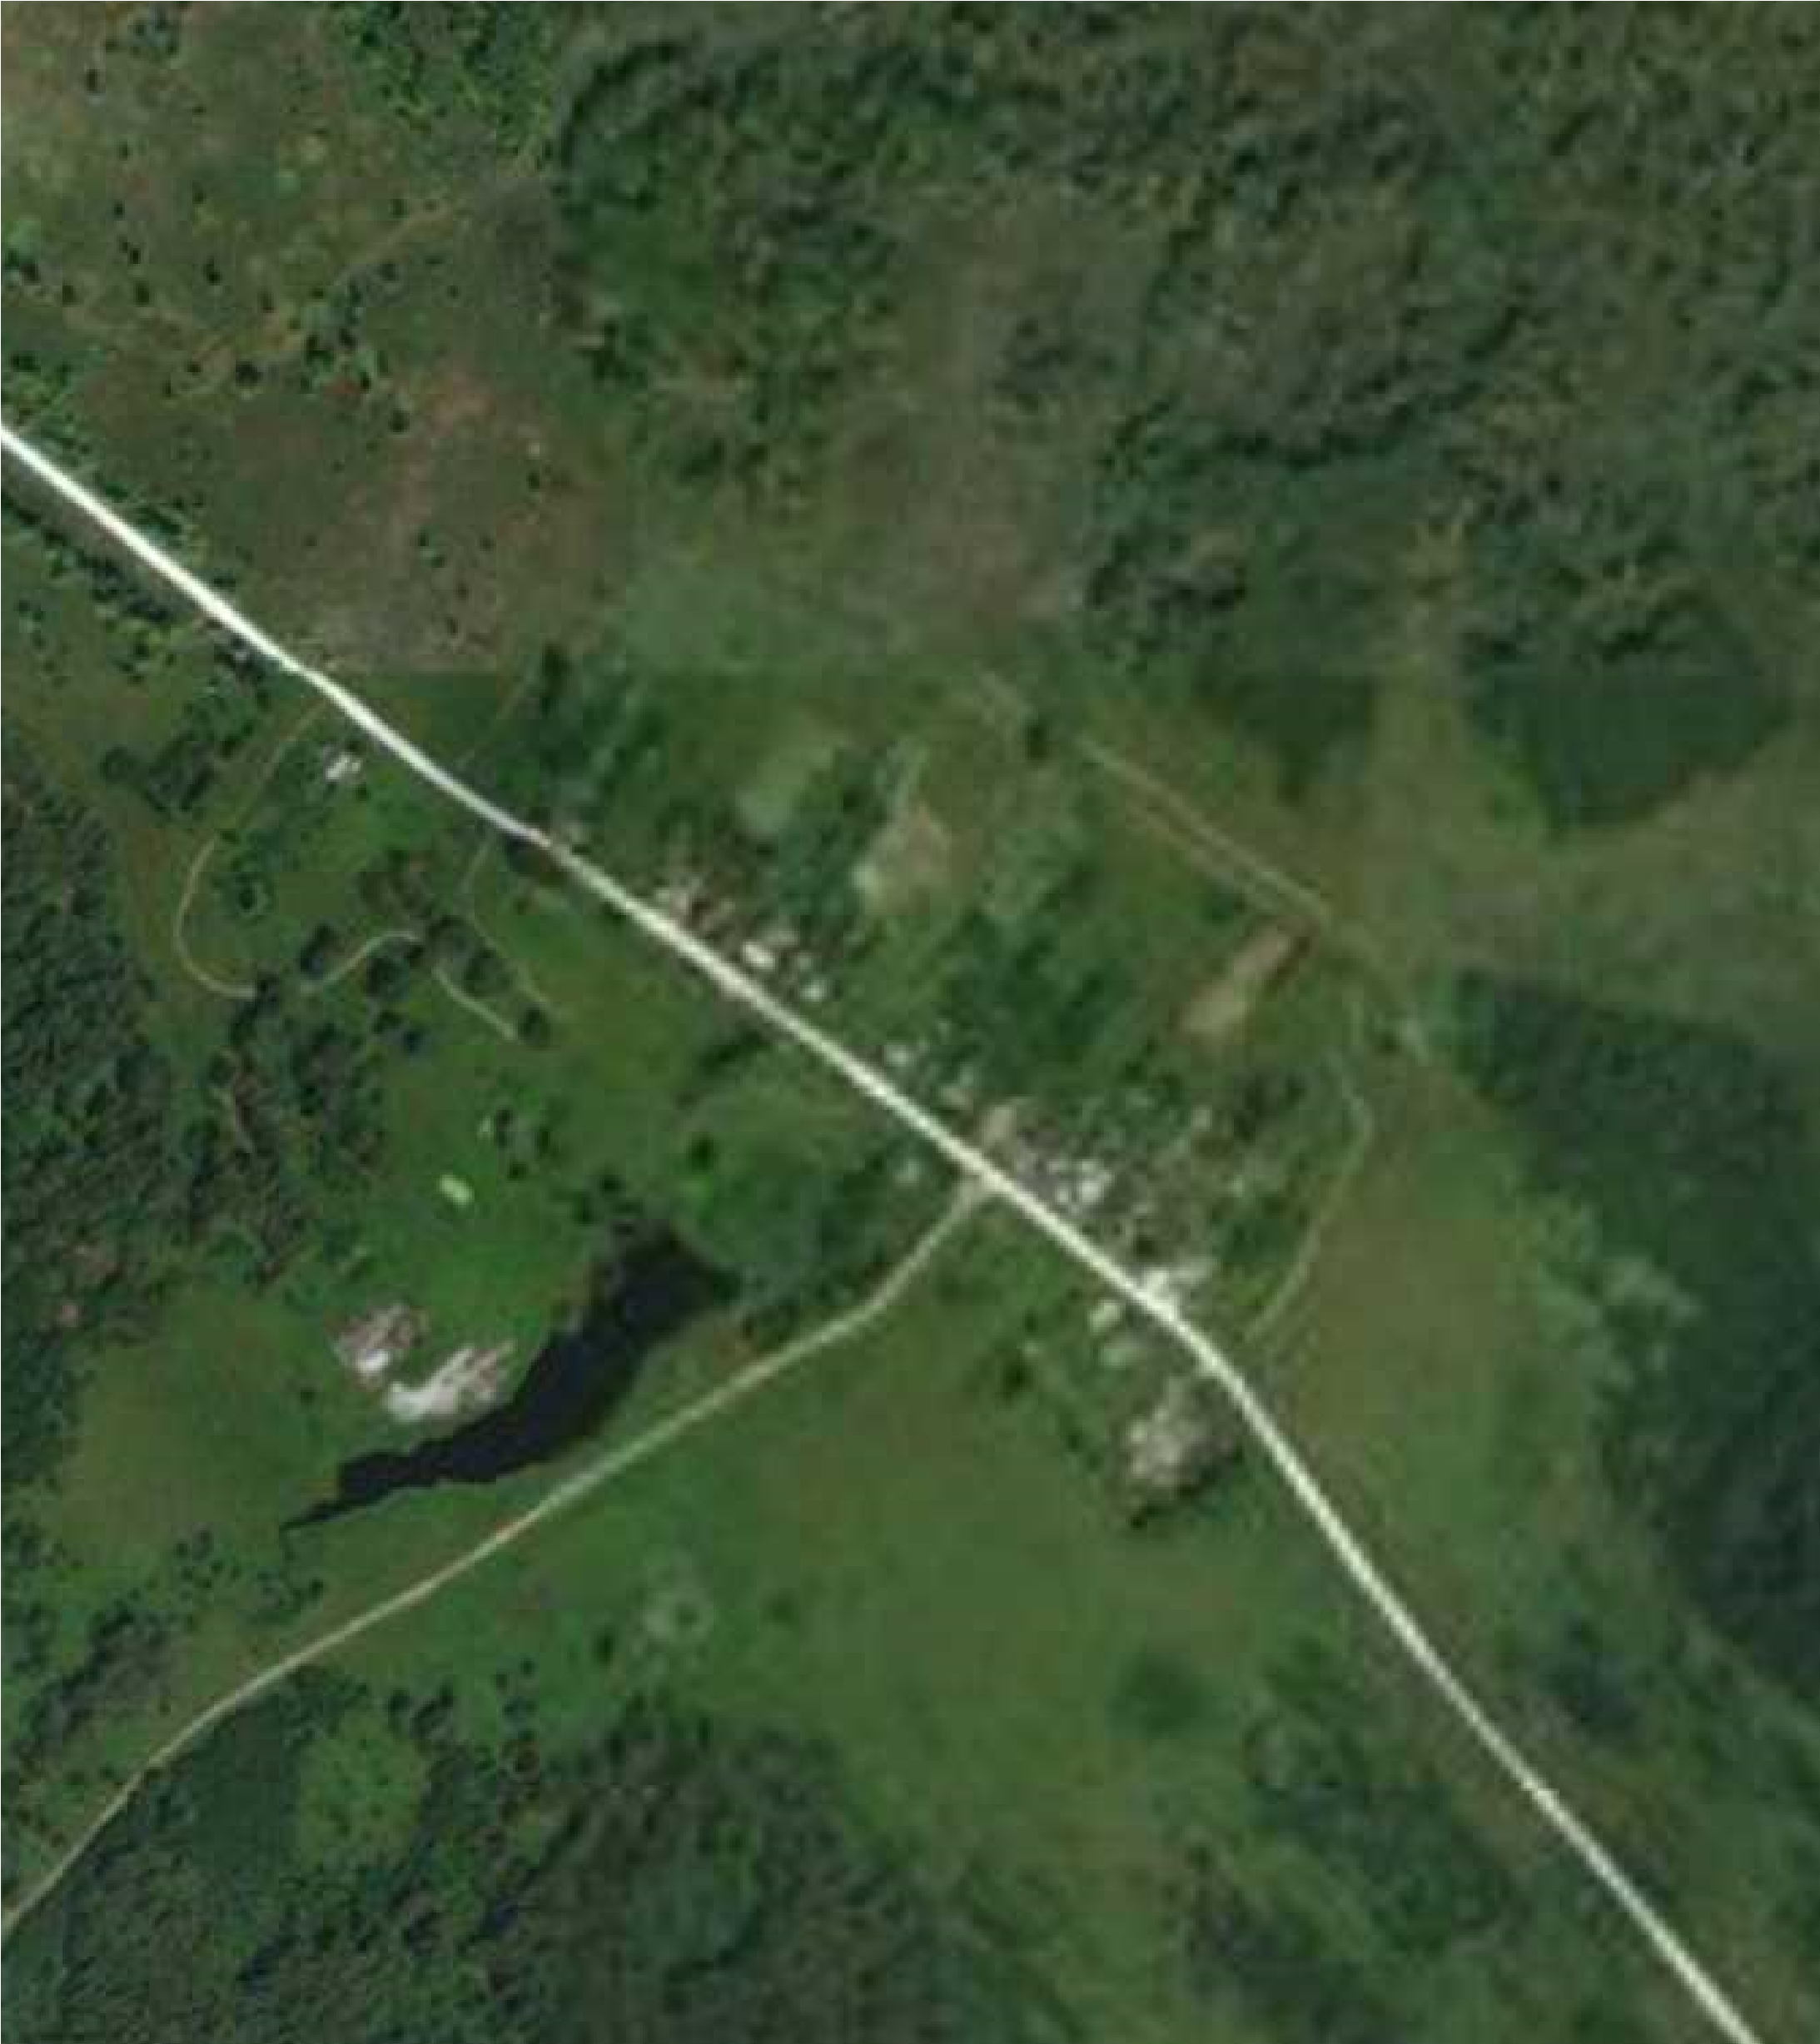
1
2
3
4
5
6
7
8
9
10
11
12
13
14
15
16
17
18
19
20
21
22
23
24
25
26
27
28
29
30
31
32
33
34
35
36
37
Используемые условные знаки и обозначения: Масштаб 1:5000
- характерная точка контура, сведения о которой позволяют однозначно определить её на местности
1
- вновь образованная часть контура, сведения о которой достаточны для определения еёместоположения

ОПИСАНИЕ МЕСТОПОЛОЖЕНИЯ ГРАНИЦ
Граница населённого пункта д.Захарово
(наименование объекта местоположение границ, которого описано (далее - объект)
Раздел 1
 | Сведения об объекте
№ п/п | Характеристики объекта | Описание характеристик
1 | 2 | 3
1 | Местоположение объекта | Российская Федерация, Рязанская область, р-н Касимовский, с/п Токаревское, д Захарово
2 | Площадь объекта ± величина погрешности определения площади (P ± Дельта P) | 224769кв.м. ± 166кв.м.
3 | Иные характеристики объекта | -

Раздел 2
Сведения о местоположении границ объекта
1. Система координат МСК-62
2. Сведения о характерных точках границ объекта
Обозначе ние  характер ных  точек границ | Координаты, м |  | Метод определения координат характерной  точки | Средняя квадратичес кая  погрешност  ь положения характерной  точки (Мt), м | Описание обозначения точки на местности (при наличии)
Обозначе ние  характер ных  точек границ | X | Y | Метод определения координат характерной  точки |  | Описание обозначения точки на местности (при наличии)
1 | 2 | 3 | 4 | 5 | 6
1 | 466057,28 | 2241729,62 | Картометрический метод | 2,50 | -
2 | 466059,82 | 2241739,08 | Картометрический метод | 2,50 | -
3 | 466091,06 | 2241855,34 | Картометрический метод | 2,50 | -
4 | 466100,33 | 2241889,84 | Картометрический метод | 2,50 | -
5 | 466104,94 | 2241908,8 | Картометрический метод | 2,50 | -
6 | 466087,19 | 2241915,07 | Картометрический метод | 2,50 | -
7 | 466063 | 2241922,14 | Картометрический метод | 2,50 | -
8 | 466056,93 | 2241949,79 | Картометрический метод | 2,50 | -
9 | 466050,53 | 2241970,72 | Картометрический метод | 2,50 | -
10 | 466045,02 | 2242036,86 | Картометрический метод | 2,50 | -
11 | 466044,52 | 2242038,24 | Картометрический метод | 2,50 | -
12 | 466042,74 | 2242043,21 | Картометрический метод | 2,50 | -
13 | 466035,83 | 2242062,58 | Картометрический метод | 2,50 | -
14 | 466023,22 | 2242073,69 | Картометрический метод | 2,50 | -
15 | 465929,28 | 2242095,64 | Картометрический метод | 2,50 | -
16 | 465852,57 | 2242113,22 | Картометрический метод | 2,50 | -
17 | 465736,38 | 2242128,71 | Картометрический метод | 2,50 | -
18 | 465688,62 | 2242140,98 | Картометрический метод | 2,50 | -
19 | 465653,64 | 2242142,01 | Картометрический метод | 2,50 | -
20 | 465624,83 | 2242139,95 | Картометрический метод | 2,50 | -
21 | 465586,77 | 2242124,52 | Картометрический метод | 2,50 | -
22 | 465554,88 | 2242106 | Картометрический метод | 2,50 | -
23 | 465525,64 | 2242081,98 | Картометрический метод | 2,50 | -
24 | 465478,48 | 2242032,4 | Картометрический метод | 2,50 | -
25 | 465478,51 | 2242031,41 | Картометрический метод | 2,50 | -
26 | 465478,71 | 2242029,42 | Картометрический метод | 2,50 | -
27 | 465484,39 | 2242029,13 | Картометрический метод | 2,50 | -
28 | 465485,53 | 2242028,89 | Картометрический метод | 2,50 | -
29 | 465486,41 | 2242006,93 | Картометрический метод | 2,50 | -
30 | 465516,69 | 2242001,31 | Картометрический метод | 2,50 | -
31 | 465537,86 | 2241997,55 | Картометрический метод | 2,50 | -
32 | 465632,55 | 2241978,26 | Картометрический метод | 2,50 | -
33 | 465621,23 | 2241948,62 | Картометрический метод | 2,50 | -
34 | 465604,23 | 2241947,87 | Картометрический метод | 2,50 | -
35 | 465599,46 | 2241939,29 | Картометрический метод | 2,50 | -
36 | 465587,06 | 2241904,98 | Картометрический метод | 2,50 | -
37 | 465565,02 | 2241861,14 | Картометрический метод | 2,50 | -
38 | 465550,38 | 2241826,19 | Картометрический метод | 2,50 | -
39 | 465548,02 | 2241771,88 | Картометрический метод | 2,50 | -

Сведения о местоположении границ объекта
40 | 465548,02 | 2241755,35 | Картометрический метод | 2,50 | -
41 | 465600,42 | 2241747,73 | Картометрический метод | 2,50 | -
42 | 465592,79 | 2241735,34 | Картометрический метод | 2,50 | -
43 | 465588,97 | 2241718,18 | Картометрический метод | 2,50 | -
44 | 465591,83 | 2241708,65 | Картометрический метод | 2,50 | -
45 | 465595,65 | 2241697,21 | Картометрический метод | 2,50 | -
46 | 465594,69 | 2241680,06 | Картометрический метод | 2,50 | -
47 | 465581,19 | 2241655,3 | Картометрический метод | 2,50 | -
48 | 465627,93 | 2241646,72 | Картометрический метод | 2,50 | -
49 | 465661,37 | 2241639,17 | Картометрический метод | 2,50 | -
50 | 465666,09 | 2241628,31 | Картометрический метод | 2,50 | -
51 | 465691,12 | 2241620,28 | Картометрический метод | 2,50 | -
52 | 465714,26 | 2241618,86 | Картометрический метод | 2,50 | -
53 | 465724,3 | 2241613,66 | Картометрический метод | 2,50 | -
54 | 465743,9 | 2241612,25 | Картометрический метод | 2,50 | -
55 | 465757,65 | 2241608,6 | Картометрический метод | 2,50 | -
56 | 465779,32 | 2241617,44 | Картометрический метод | 2,50 | -
57 | 465799,63 | 2241632,56 | Картометрический метод | 2,50 | -
58 | 465823,71 | 2241647,67 | Картометрический метод | 2,50 | -
59 | 465842,13 | 2241659 | Картометрический метод | 2,50 | -
60 | 465872,36 | 2241667,51 | Картометрический метод | 2,50 | -
61 | 465895,03 | 2241666,56 | Картометрический метод | 2,50 | -
62 | 465909,2 | 2241694,43 | Картометрический метод | 2,50 | -
63 | 465919,09 | 2241716,28 | Картометрический метод | 2,50 | -
64 | 465931,87 | 2241724,65 | Картометрический метод | 2,50 | -
65 | 465946,03 | 2241718,51 | Картометрический метод | 2,50 | -
66 | 465957,21 | 2241716,28 | Картометрический метод | 2,50 | -
67 | 465963,98 | 2241721,81 | Картометрический метод | 2,50 | -
68 | 465972,95 | 2241730,32 | Картометрический метод | 2,50 | -
69 | 465988,07 | 2241724,18 | Картометрический метод | 2,50 | -
70 | 466005,82 | 2241721,04 | Картометрический метод | 2,50 | -
71 | 466031,55 | 2241733,43 | Картометрический метод | 2,50 | -
1 | 466057,28 | 2241729,62 | Картометрический метод | 2,50 | -
3. Сведения о характерных точках части (частей) границы объекта
Обозначе ние  характер ных  точек части границы | Координаты, м |  | Метод определения координат характерной  точки | Средняя квадратичес кая  погрешност  ь положения характерной  точки (Мt), м | Описание обозначения точки на местности (при наличии)
Обозначе ние  характер ных  точек части границы | X | Y | Метод определения координат характерной  точки |  | Описание обозначения точки на местности (при наличии)
1 | 2 | 3 | 4 | 5 | 6
Часть № -
- | - | - | - | - | -

Раздел 4

План границ объекта

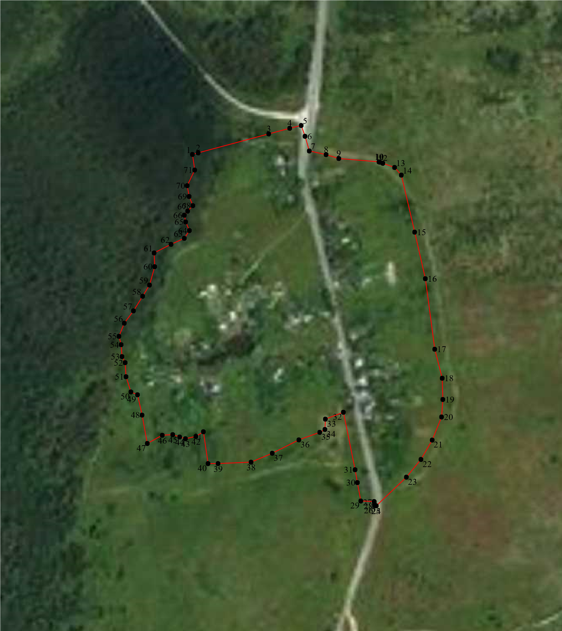
Используемые условные знаки и обозначения: Масштаб 1:5000
- характерная точка контура, сведения о которой позволяют однозначно определить её на местности
1
- вновь образованная часть контура, сведения о которой достаточны для определения еёместоположения

ОПИСАНИЕ МЕСТОПОЛОЖЕНИЯ ГРАНИЦ
Граница населённого пункта с.Лом
(наименование объекта местоположение границ, которого описано (далее - объект)
Раздел 1
 | Сведения об объекте
№ п/п | Характеристики объекта | Описание характеристик
1 | 2 | 3
1 | Местоположение объекта | Российская Федерация, Рязанская область, р-н Касимовский, с/п Токаревское, с Лом
2 | Площадь объекта ± величина погрешности определения площади (P ± Дельта P) | 492176кв.м. ± 246кв.м.
3 | Иные характеристики объекта | -

Раздел 2
Сведения о местоположении границ объекта
1. Система координат МСК-62
2. Сведения о характерных точках границ объекта
Обозначе ние  характер ных  точек границ | Координаты, м |  | Метод определения координат характерной  точки | Средняя квадратичес кая  погрешност  ь положения характерной  точки (Мt), м | Описание обозначения точки на местности (при наличии)
Обозначе ние  характер ных  точек границ | X | Y | Метод определения координат характерной  точки |  | Описание обозначения точки на местности (при наличии)
1 | 2 | 3 | 4 | 5 | 6
1 | 467995,14 | 2238890,79 | Картометрический метод | 2,50 | -
2 | 468017,01 | 2238921,19 | Картометрический метод | 2,50 | -
3 | 467977,39 | 2238939,55 | Картометрический метод | 2,50 | -
4 | 467915,54 | 2238969,51 | Картометрический метод | 2,50 | -
5 | 467874,95 | 2238984 | Картометрический метод | 2,50 | -
6 | 467872,05 | 2239004,3 | Картометрический метод | 2,50 | -
7 | 467896,47 | 2239032,03 | Картометрический метод | 2,50 | -
8 | 467924,52 | 2239069,72 | Картометрический метод | 2,50 | -
9 | 467960,3 | 2239122,88 | Картометрический метод | 2,50 | -
10 | 467965,67 | 2239133,38 | Картометрический метод | 2,50 | -
11 | 467978,68 | 2239157,67 | Картометрический метод | 2,50 | -
12 | 467995,12 | 2239190,53 | Картометрический метод | 2,50 | -
13 | 468001,89 | 2239217,59 | Картометрический метод | 2,50 | -
14 | 468023,28 | 2239218,48 | Картометрический метод | 2,50 | -
15 | 468027,37 | 2239215,08 | Картометрический метод | 2,50 | -
16 | 468030,98 | 2239218,79 | Картометрический метод | 2,50 | -
17 | 468101,47 | 2239212,82 | Картометрический метод | 2,50 | -
18 | 468173,88 | 2239216,15 | Картометрический метод | 2,50 | -
19 | 468251,9 | 2239231,12 | Картометрический метод | 2,50 | -
20 | 468270,61 | 2239251,97 | Картометрический метод | 2,50 | -
21 | 468294,35 | 2239275,68 | Картометрический метод | 2,50 | -
22 | 468334,69 | 2239311,33 | Картометрический метод | 2,50 | -
23 | 468355,97 | 2239322,93 | Картометрический метод | 2,50 | -
24 | 468381,11 | 2239326,79 | Картометрический метод | 2,50 | -
25 | 468413,03 | 2239333,56 | Картометрический метод | 2,50 | -
26 | 468445,91 | 2239343,8 | Картометрический метод | 2,50 | -
27 | 468456,86 | 2239350,46 | Картометрический метод | 2,50 | -
28 | 468468,16 | 2239357,33 | Картометрический метод | 2,50 | -
29 | 468487,5 | 2239374,73 | Картометрический метод | 2,50 | -
30 | 468495,24 | 2239386,32 | Картометрический метод | 2,50 | -
31 | 468497,96 | 2239396,67 | Картометрический метод | 2,50 | -
32 | 468565,74 | 2239395,07 | Картометрический метод | 2,50 | -
33 | 468566,78 | 2239426,06 | Картометрический метод | 2,50 | -
34 | 468485,86 | 2239429,63 | Картометрический метод | 2,50 | -
35 | 468478,8 | 2239439,48 | Картометрический метод | 2,50 | -
36 | 468462,36 | 2239466,54 | Картометрический метод | 2,50 | -
37 | 468448,81 | 2239496,49 | Картометрический метод | 2,50 | -
38 | 468446,88 | 2239518,72 | Картометрический метод | 2,50 | -
39 | 468447,85 | 2239544,82 | Картометрический метод | 2,50 | -
Сведения о местоположении границ объекта
40 | 468448,81 | 2239578,64 | Картометрический метод | 2,50 | -
41 | 468444,38 | 2239614 | Картометрический метод | 2,50 | -
42 | 468431,9 | 2239628,98 | Картометрический метод | 2,50 | -
43 | 468395,28 | 2239629,81 | Картометрический метод | 2,50 | -
44 | 468352 | 2239643,13 | Картометрический метод | 2,50 | -
45 | 468304,56 | 2239581,47 | Картометрический метод | 2,50 | -
46 | 468284,67 | 2239582,67 | Картометрический метод | 2,50 | -
47 | 468259,44 | 2239638,11 | Картометрический метод | 2,50 | -
48 | 468242,04 | 2239674,34 | Картометрический метод | 2,50 | -
49 | 468198,31 | 2239669,49 | Картометрический метод | 2,50 | -
50 | 468163,5 | 2239666,59 | Картометрический метод | 2,50 | -
51 | 468049,87 | 2239658,11 | Картометрический метод | 2,50 | -
52 | 468023,23 | 2239646,46 | Картометрический метод | 2,50 | -
53 | 467931,68 | 2239648,7 | Картометрический метод | 2,50 | -
54 | 467920,85 | 2239648,96 | Картометрический метод | 2,50 | -
55 | 467905,68 | 2239634,75 | Картометрический метод | 2,50 | -
56 | 467841,78 | 2239574,88 | Картометрический метод | 2,50 | -
57 | 467742,74 | 2239435,05 | Картометрический метод | 2,50 | -
58 | 467641,2 | 2239433,38 | Картометрический метод | 2,50 | -
59 | 467544,65 | 2239428,39 | Картометрический метод | 2,50 | -
60 | 467473,59 | 2239424,08 | Картометрический метод | 2,50 | -
61 | 467461,12 | 2239427,92 | Картометрический метод | 2,50 | -
62 | 467449,81 | 2239426,37 | Картометрический метод | 2,50 | -
63 | 467429,64 | 2239426,41 | Картометрический метод | 2,50 | -
64 | 467426,87 | 2239419,46 | Картометрический метод | 2,50 | -
65 | 467403,75 | 2239421,56 | Картометрический метод | 2,50 | -
66 | 467388,17 | 2239346 | Картометрический метод | 2,50 | -
67 | 467391,5 | 2239306,88 | Картометрический метод | 2,50 | -
68 | 467388,59 | 2239230,72 | Картометрический метод | 2,50 | -
69 | 467393,58 | 2239184,53 | Картометрический метод | 2,50 | -
70 | 467416,34 | 2239138,35 | Картометрический метод | 2,50 | -
71 | 467489,26 | 2239130,58 | Картометрический метод | 2,50 | -
72 | 467568 | 2239128,63 | Картометрический метод | 2,50 | -
73 | 467651,61 | 2239120,86 | Картометрический метод | 2,50 | -
74 | 467674,94 | 2239153,89 | Картометрический метод | 2,50 | -
75 | 467699,25 | 2239163,6 | Картометрический метод | 2,50 | -
76 | 467721,61 | 2239160,69 | Картометрический метод | 2,50 | -
77 | 467740,71 | 2239148,65 | Картометрический метод | 2,50 | -
78 | 467790,27 | 2239144,34 | Картометрический метод | 2,50 | -
79 | 467781,44 | 2239113,78 | Картометрический метод | 2,50 | -
80 | 467789,77 | 2239106,29 | Картометрический метод | 2,50 | -
81 | 467810,99 | 2239102,13 | Картометрический метод | 2,50 | -
82 | 467818,48 | 2239098,8 | Картометрический метод | 2,50 | -
83 | 467816,82 | 2239077,57 | Картометрический метод | 2,50 | -
84 | 467817,65 | 2239065,92 | Картометрический метод | 2,50 | -
85 | 467827,22 | 2239045,94 | Картометрический метод | 2,50 | -
86 | 467830,97 | 2239019,72 | Картометрический метод | 2,50 | -
87 | 467826,81 | 2238993,08 | Картометрический метод | 2,50 | -
88 | 467766,88 | 2238933,57 | Картометрический метод | 2,50 | -
89 | 467743,16 | 2238955,63 | Картометрический метод | 2,50 | -
90 | 467716,11 | 2238958,54 | Картометрический метод | 2,50 | -

Сведения о местоположении границ объекта
91 | 467707,6 | 2238961,62 | Картометрический метод | 2,50 | -
92 | 467677,31 | 2238966,24 | Картометрический метод | 2,50 | -
93 | 467653,67 | 2238965,47 | Картометрический метод | 2,50 | -
94 | 467603,75 | 2238977,27 | Картометрический метод | 2,50 | -
95 | 467581,69 | 2238917,35 | Картометрический метод | 2,50 | -
96 | 467584,19 | 2238886,13 | Картометрический метод | 2,50 | -
97 | 467556,72 | 2238817,88 | Картометрический метод | 2,50 | -
98 | 467564,16 | 2238805,47 | Картометрический метод | 2,50 | -
99 | 467598,55 | 2238783,74 | Картометрический метод | 2,50 | -
100 | 467648,74 | 2238752,05 | Картометрический метод | 2,50 | -
101 | 467717,77 | 2238748,39 | Картометрический метод | 2,50 | -
102 | 467732,34 | 2238747,14 | Картометрический метод | 2,50 | -
103 | 467753,15 | 2238758,37 | Картометрический метод | 2,50 | -
104 | 467765,63 | 2238759,62 | Картометрический метод | 2,50 | -
105 | 467798,92 | 2238747,14 | Картометрический метод | 2,50 | -
106 | 467816,82 | 2238747,14 | Картометрический метод | 2,50 | -
107 | 467841,37 | 2238740,9 | Картометрический метод | 2,50 | -
108 | 467875,49 | 2238720,09 | Картометрический метод | 2,50 | -
109 | 467887,56 | 2238721,34 | Картометрический метод | 2,50 | -
110 | 467890,75 | 2238726,98 | Картометрический метод | 2,50 | -
111 | 467940 | 2238814,14 | Картометрический метод | 2,50 | -
112 | 467941,67 | 2238843,27 | Картометрический метод | 2,50 | -
113 | 467969,13 | 2238879,06 | Картометрический метод | 2,50 | -
1 | 467995,14 | 2238890,79 | Картометрический метод | 2,50 | -
3. Сведения о характерных точках части (частей) границы объекта
Обозначе ние  характер ных  точек части границы | Координаты, м |  | Метод определения координат характерной  точки | Средняя квадратичес кая  погрешност  ь положения характерной  точки (Мt), м | Описание обозначения точки на местности (при наличии)
Обозначе ние  характер ных  точек части границы | X | Y | Метод определения координат характерной  точки |  | Описание обозначения точки на местности (при наличии)
1 | 2 | 3 | 4 | 5 | 6
Часть № -
- | - | - | - | - | -

Раздел 4

План границ объекта

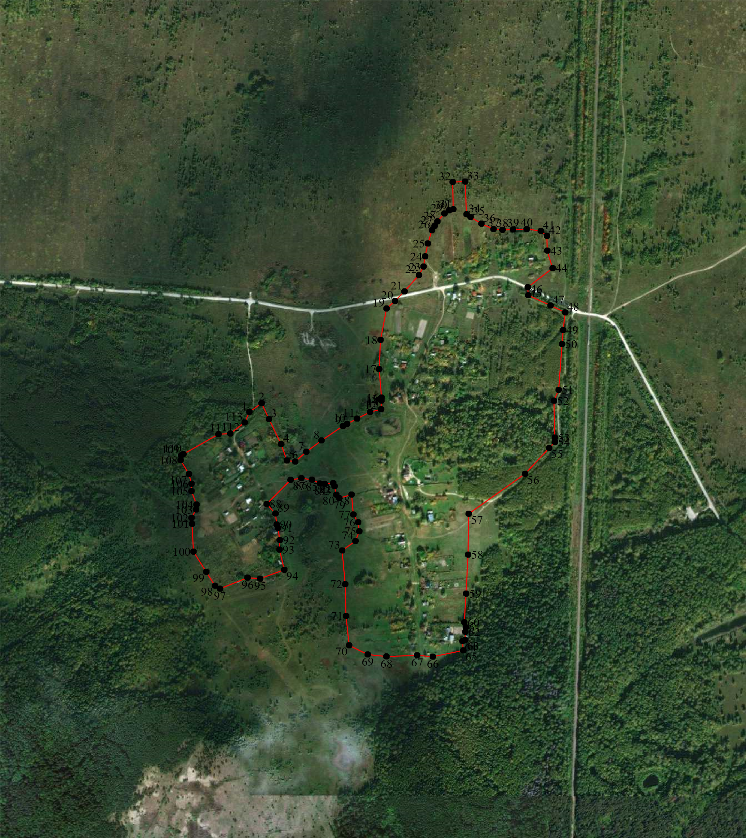
Используемые условные знаки и обозначения: Масштаб 1:10000
- характерная точка контура, сведения о которой позволяют однозначно определить её на местности
1
- вновь образованная часть контура, сведения о которой достаточны для определения еёместоположения

ОПИСАНИЕ МЕСТОПОЛОЖЕНИЯ ГРАНИЦ
Граница населённого пункта д.Сидорово
(наименование объекта местоположение границ, которого описано (далее - объект)
Раздел 1
 | Сведения об объекте
№ п/п | Характеристики объекта | Описание характеристик
1 | 2 | 3
1 | Местоположение объекта | Российская Федерация, Рязанская область, р-н Касимовский, с/п Токаревское, д Сидорово
2 | Площадь объекта ± величина погрешности определения площади (P ± Дельта P) | 548915кв.м. ± 259кв.м.
3 | Иные характеристики объекта | -

Раздел 2
Сведения о местоположении границ объекта
1. Система координат МСК-62
2. Сведения о характерных точках границ объекта
Обозначе ние  характер ных  точек границ | Координаты, м |  | Метод определения координат характерной  точки | Средняя квадратичес кая  погрешност  ь положения характерной  точки (Мt), м | Описание обозначения точки на местности (при наличии)
Обозначе ние  характер ных  точек границ | X | Y | Метод определения координат характерной  точки |  | Описание обозначения точки на местности (при наличии)
1 | 2 | 3 | 4 | 5 | 6
1 | 469380,01 | 2235836,29 | Картометрический метод | 2,50 | -
2 | 469337,03 | 2236217,89 | Картометрический метод | 2,50 | -
3 | 469336,71 | 2236218,02 | Картометрический метод | 2,50 | -
4 | 469313,63 | 2236227,19 | Картометрический метод | 2,50 | -
5 | 469298,45 | 2236238,85 | Картометрический метод | 2,50 | -
6 | 469280,88 | 2236263,9 | Картометрический метод | 2,50 | -
7 | 469257,38 | 2236311,2 | Картометрический метод | 2,50 | -
8 | 469244,03 | 2236325,49 | Картометрический метод | 2,50 | -
9 | 469223,16 | 2236335,02 | Картометрический метод | 2,50 | -
10 | 469203,88 | 2236317,65 | Картометрический метод | 2,50 | -
11 | 469194,61 | 2236325,66 | Картометрический метод | 2,50 | -
12 | 469197,36 | 2236356,57 | Картометрический метод | 2,50 | -
13 | 469195,67 | 2236368,06 | Картометрический метод | 2,50 | -
14 | 469183,13 | 2236377,89 | Картометрический метод | 2,50 | -
15 | 469179,49 | 2236389,95 | Картометрический метод | 2,50 | -
16 | 469185,88 | 2236411,03 | Картометрический метод | 2,50 | -
17 | 469207,15 | 2236413,87 | Картометрический метод | 2,50 | -
18 | 469203,83 | 2236438,82 | Картометрический метод | 2,50 | -
19 | 469222,57 | 2236460,15 | Картометрический метод | 2,50 | -
20 | 469268,36 | 2236484,35 | Картометрический метод | 2,50 | -
21 | 469283,29 | 2236497,72 | Картометрический метод | 2,50 | -
22 | 469297,76 | 2236523,91 | Картометрический метод | 2,50 | -
23 | 469299,76 | 2236540,02 | Картометрический метод | 2,50 | -
24 | 469293,01 | 2236549,41 | Картометрический метод | 2,50 | -
25 | 469276,91 | 2236550,77 | Картометрический метод | 2,50 | -
26 | 469260,56 | 2236541,2 | Картометрический метод | 2,50 | -
27 | 469246,48 | 2236540,06 | Картометрический метод | 2,50 | -
28 | 469240,46 | 2236546,91 | Картометрический метод | 2,50 | -
29 | 469247,38 | 2236568,97 | Картометрический метод | 2,50 | -
30 | 469240,27 | 2236588,62 | Картометрический метод | 2,50 | -
31 | 469238,58 | 2236600,11 | Картометрический метод | 2,50 | -
32 | 469272,97 | 2236607,75 | Картометрический метод | 2,50 | -
33 | 469295,59 | 2236621,39 | Картометрический метод | 2,50 | -
34 | 469298,91 | 2236636,27 | Картометрический метод | 2,50 | -
35 | 469295,52 | 2236653,95 | Картометрический метод | 2,50 | -
36 | 469301 | 2236659 | Картометрический метод | 2,50 | -
37 | 469302,06 | 2236666,15 | Картометрический метод | 2,50 | -
38 | 469321,81 | 2236642,21 | Картометрический метод | 2,50 | -
39 | 469356,37 | 2236699,28 | Картометрический метод | 2,50 | -
Сведения о местоположении границ объекта
40 | 469382,37 | 2236707,9 | Картометрический метод | 2,50 | -
41 | 469375,83 | 2236729,49 | Картометрический метод | 2,50 | -
42 | 469379,18 | 2236743,73 | Картометрический метод | 2,50 | -
43 | 469395,82 | 2236744,96 | Картометрический метод | 2,50 | -
44 | 469428,61 | 2236743,56 | Картометрический метод | 2,50 | -
45 | 469443,65 | 2236756,75 | Картометрический метод | 2,50 | -
46 | 469445,13 | 2236784,35 | Картометрический метод | 2,50 | -
47 | 469447,52 | 2236829,01 | Картометрический метод | 2,50 | -
48 | 469397,51 | 2236830,09 | Картометрический метод | 2,50 | -
49 | 469379,12 | 2236849,37 | Картометрический метод | 2,50 | -
50 | 469356,29 | 2236863,31 | Картометрический метод | 2,50 | -
51 | 469345,01 | 2236876,36 | Картометрический метод | 2,50 | -
52 | 469325,44 | 2236888,82 | Картометрический метод | 2,50 | -
53 | 469301,41 | 2236907,51 | Картометрический метод | 2,50 | -
54 | 469285,1 | 2236939,9 | Картометрический метод | 2,50 | -
55 | 469276,14 | 2236964,54 | Картометрический метод | 2,50 | -
56 | 469266,06 | 2236975,74 | Картометрический метод | 2,50 | -
57 | 469254,86 | 2236980,22 | Картометрический метод | 2,50 | -
58 | 469239,17 | 2236981,34 | Картометрический метод | 2,50 | -
59 | 469199,97 | 2236980,22 | Картометрический метод | 2,50 | -
60 | 469133,89 | 2236970,14 | Картометрический метод | 2,50 | -
61 | 469105,65 | 2236971,88 | Картометрический метод | 2,50 | -
62 | 469059,97 | 2236983,58 | Картометрический метод | 2,50 | -
63 | 469059,03 | 2236996,26 | Картометрический метод | 2,50 | -
64 | 469057,73 | 2237013,82 | Картометрический метод | 2,50 | -
65 | 469047,64 | 2237053,02 | Картометрический метод | 2,50 | -
66 | 469027,34 | 2237106,83 | Картометрический метод | 2,50 | -
67 | 469019,92 | 2237122,85 | Картометрический метод | 2,50 | -
68 | 469002,13 | 2237134,42 | Картометрический метод | 2,50 | -
69 | 468992,04 | 2237142,13 | Картометрический метод | 2,50 | -
70 | 468958,67 | 2237167,04 | Картометрический метод | 2,50 | -
71 | 468952,89 | 2237170,31 | Картометрический метод | 2,50 | -
72 | 468944,88 | 2237178,62 | Картометрический метод | 2,50 | -
73 | 468904,84 | 2237192,26 | Картометрический метод | 2,50 | -
74 | 468832,51 | 2237211,82 | Картометрический метод | 2,50 | -
75 | 468768,4 | 2237230,23 | Картометрический метод | 2,50 | -
76 | 468735,77 | 2237235,57 | Картометрический метод | 2,50 | -
77 | 468703,6 | 2237230,86 | Картометрический метод | 2,50 | -
78 | 468693,64 | 2237231,71 | Картометрический метод | 2,50 | -
79 | 468674,36 | 2237234,68 | Картометрический метод | 2,50 | -
80 | 468650,64 | 2237227,26 | Картометрический метод | 2,50 | -
81 | 468613,56 | 2237227,56 | Картометрический метод | 2,50 | -
82 | 468603,97 | 2237242,54 | Картометрический метод | 2,50 | -
83 | 468588,37 | 2237232,96 | Картометрический метод | 2,50 | -
84 | 468571,3 | 2237251,41 | Картометрический метод | 2,50 | -
85 | 468548,71 | 2237242,25 | Картометрический метод | 2,50 | -
86 | 468490,07 | 2237199,99 | Картометрический метод | 2,50 | -
87 | 468398,47 | 2237126,08 | Картометрический метод | 2,50 | -
88 | 468425,28 | 2237089,52 | Картометрический метод | 2,50 | -
89 | 468441,52 | 2237067,38 | Картометрический метод | 2,50 | -
90 | 468465,06 | 2237040,5 | Картометрический метод | 2,50 | -

Сведения о местоположении границ объекта
91 | 468514,38 | 2236983,38 | Картометрический метод | 2,50 | -
92 | 468561,46 | 2236934,1 | Картометрический метод | 2,50 | -
93 | 468633,03 | 2236861,76 | Картометрический метод | 2,50 | -
94 | 468650,97 | 2236834,88 | Картометрический метод | 2,50 | -
95 | 468676,75 | 2236787,84 | Картометрический метод | 2,50 | -
96 | 468703,65 | 2236732,96 | Картометрический метод | 2,50 | -
97 | 468703,65 | 2236716,16 | Картометрический метод | 2,50 | -
98 | 468695,81 | 2236672,48 | Картометрический метод | 2,50 | -
99 | 468690,2 | 2236646,71 | Картометрический метод | 2,50 | -
100 | 468748,49 | 2236661,27 | Картометрический метод | 2,50 | -
101 | 468816,87 | 2236678,08 | Картометрический метод | 2,50 | -
102 | 468915,51 | 2236694,88 | Картометрический метод | 2,50 | -
103 | 468926,38 | 2236661,4 | Картометрический метод | 2,50 | -
104 | 468940,95 | 2236622,2 | Картометрический метод | 2,50 | -
105 | 468962,25 | 2236580,76 | Картометрический метод | 2,50 | -
106 | 468989,15 | 2236535,95 | Картометрический метод | 2,50 | -
107 | 469020,54 | 2236478,83 | Картометрический метод | 2,50 | -
108 | 469054,08 | 2236413,04 | Картометрический метод | 2,50 | -
109 | 469083,22 | 2236360,4 | Картометрический метод | 2,50 | -
110 | 469091,07 | 2236324,56 | Картометрический метод | 2,50 | -
111 | 469093,31 | 2236288,72 | Картометрический метод | 2,50 | -
112 | 469089,95 | 2236251,75 | Картометрический метод | 2,50 | -
113 | 469077,62 | 2236221,51 | Картометрический метод | 2,50 | -
114 | 469060,8 | 2236175,59 | Картометрический метод | 2,50 | -
115 | 469030,54 | 2236137,51 | Картометрический метод | 2,50 | -
116 | 469012,6 | 2236118,47 | Картометрический метод | 2,50 | -
117 | 469005,88 | 2236097,19 | Картометрический метод | 2,50 | -
118 | 468991,31 | 2236071,43 | Картометрический метод | 2,50 | -
119 | 468966,64 | 2236047,9 | Картометрический метод | 2,50 | -
120 | 468939,74 | 2236029,98 | Картометрический метод | 2,50 | -
121 | 468928,53 | 2236012,06 | Картометрический метод | 2,50 | -
122 | 468925,17 | 2235994,14 | Картометрический метод | 2,50 | -
123 | 468931,9 | 2235985,18 | Картометрический метод | 2,50 | -
124 | 468947,59 | 2235985,18 | Картометрический метод | 2,50 | -
125 | 468971,13 | 2235994,14 | Картометрический метод | 2,50 | -
126 | 468989,06 | 2236006,46 | Картометрический метод | 2,50 | -
127 | 469007 | 2236019,9 | Картометрический метод | 2,50 | -
128 | 469015,82 | 2236021,3 | Картометрический метод | 2,50 | -
129 | 469030,39 | 2235998,89 | Картометрический метод | 2,50 | -
130 | 469040,48 | 2235985,45 | Картометрический метод | 2,50 | -
131 | 469042,84 | 2235986,21 | Картометрический метод | 2,50 | -
132 | 469066,45 | 2235992,2 | Картометрический метод | 2,50 | -
133 | 469066,65 | 2235997,33 | Картометрический метод | 2,50 | -
134 | 469067,12 | 2236009,61 | Картометрический метод | 2,50 | -
135 | 469077,26 | 2236032,51 | Картометрический метод | 2,50 | -
136 | 469091,78 | 2236058,78 | Картометрический метод | 2,50 | -
137 | 469099,23 | 2236066,77 | Картометрический метод | 2,50 | -
138 | 469121,42 | 2236058,55 | Картометрический метод | 2,50 | -
139 | 469138 | 2236044,97 | Картометрический метод | 2,50 | -
140 | 469150,81 | 2236010,64 | Картометрический метод | 2,50 | -
141 | 469175,01 | 2235999,91 | Картометрический метод | 2,50 | -

Сведения о местоположении границ объекта
142 | 469184,19 | 2235959,02 | Картометрический метод | 2,50 | -
143 | 469193,15 | 2235942,6 | Картометрический метод | 2,50 | -
144 | 469228,54 | 2235925,18 | Картометрический метод | 2,50 | -
145 | 469296,96 | 2235902,49 | Картометрический метод | 2,50 | -
146 | 469320,16 | 2235883,99 | Картометрический метод | 2,50 | -
147 | 469323,76 | 2235859,17 | Картометрический метод | 2,50 | -
148 | 469365,92 | 2235842,85 | Картометрический метод | 2,50 | -
1 | 469380,01 | 2235836,29 | Картометрический метод | 2,50 | -
3. Сведения о характерных точках части (частей) границы объекта
Обозначе ние  характер ных  точек части границы | Координаты, м |  | Метод определения координат характерной  точки | Средняя квадратичес кая  погрешност  ь положения характерной  точки (Мt), м | Описание обозначения точки на местности (при наличии)
Обозначе ние  характер ных  точек части границы | X | Y | Метод определения координат характерной  точки |  | Описание обозначения точки на местности (при наличии)
1 | 2 | 3 | 4 | 5 | 6
Часть № -
- | - | - | - | - | -

Раздел 4

План границ объекта

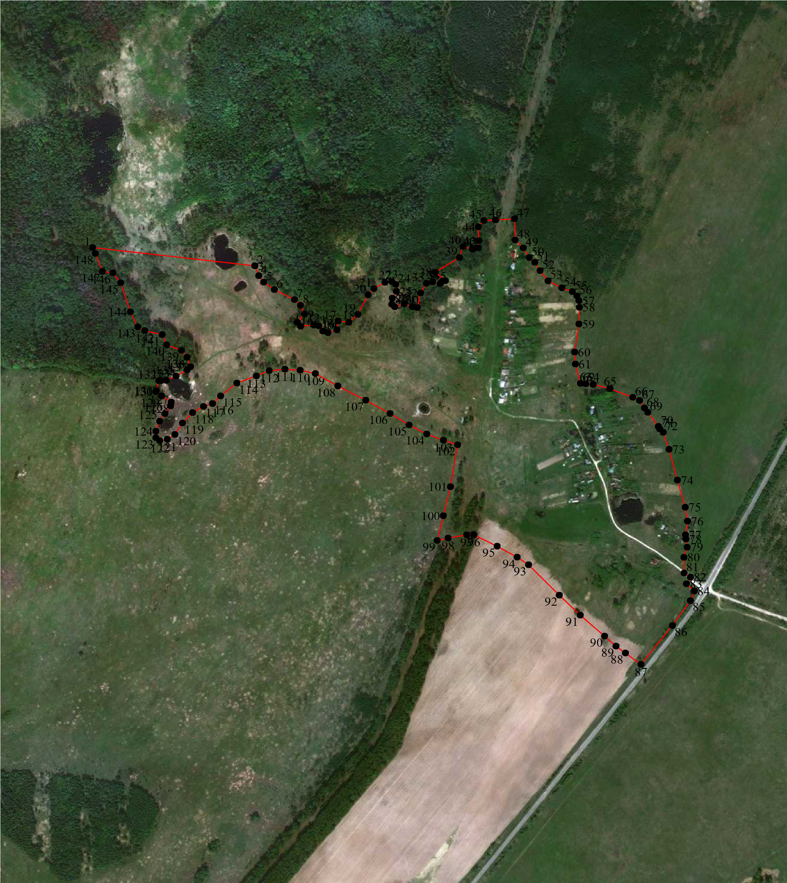
Используемые условные знаки и обозначения: Масштаб 1:10000
- характерная точка контура, сведения о которой позволяют однозначно определить её на местности
1
- вновь образованная часть контура, сведения о которой достаточны для определения еёместоположения

ОПИСАНИЕ МЕСТОПОЛОЖЕНИЯ ГРАНИЦ
Граница населённого пункта д.Сорокино
(наименование объекта местоположение границ, которого описано (далее - объект)
Раздел 1
 | Сведения об объекте
№ п/п | Характеристики объекта | Описание характеристик
1 | 2 | 3
1 | Местоположение объекта | Российская Федерация, Рязанская область, р-н Касимовский, с/п Токаревское, д Сорокино
2 | Площадь объекта ± величина погрешности определения площади (P ± Дельта P) | 799338кв.м. ± 313кв.м.
3 | Иные характеристики объекта | -

Раздел 2
Сведения о местоположении границ объекта
1. Система координат МСК-62
2. Сведения о характерных точках границ объекта
Обозначе ние  характер ных  точек границ | Координаты, м |  | Метод определения координат характерной  точки | Средняя квадратичес кая  погрешност  ь положения характерной  точки (Мt), м | Описание обозначения точки на местности (при наличии)
Обозначе ние  характер ных  точек границ | X | Y | Метод определения координат характерной  точки |  | Описание обозначения точки на местности (при наличии)
1 | 2 | 3 | 4 | 5 | 6
1 | 466595,2 | 2232634,95 | Картометрический метод | 2,50 | -
2 | 466790,5 | 2232600,4 | Картометрический метод | 2,50 | -
3 | 466905,73 | 2232858,8 | Картометрический метод | 2,50 | -
4 | 466972,35 | 2233177,19 | Картометрический метод | 2,50 | -
5 | 467043,52 | 2233336,28 | Картометрический метод | 2,50 | -
6 | 467128,13 | 2233413,86 | Картометрический метод | 2,50 | -
7 | 467135,95 | 2233420,3 | Картометрический метод | 2,50 | -
8 | 467163,74 | 2233433,22 | Картометрический метод | 2,50 | -
9 | 467175,23 | 2233438,57 | Картометрический метод | 2,50 | -
10 | 467238,27 | 2233459,59 | Картометрический метод | 2,50 | -
11 | 467268,27 | 2233549,87 | Картометрический метод | 2,50 | -
12 | 467342,01 | 2233574,42 | Картометрический метод | 2,50 | -
13 | 467347,82 | 2233576,36 | Картометрический метод | 2,50 | -
14 | 467389,88 | 2233578,19 | Картометрический метод | 2,50 | -
15 | 467490,17 | 2233561,75 | Картометрический метод | 2,50 | -
16 | 467511,2 | 2233565,41 | Картометрический метод | 2,50 | -
17 | 467540,46 | 2233571,8 | Картометрический метод | 2,50 | -
18 | 467583,43 | 2233621,13 | Картометрический метод | 2,50 | -
19 | 467606,76 | 2233640,29 | Картометрический метод | 2,50 | -
20 | 467646,1 | 2233705,23 | Картометрический метод | 2,50 | -
21 | 467677,05 | 2233731,97 | Картометрический метод | 2,50 | -
22 | 467727,09 | 2233771,31 | Картометрический метод | 2,50 | -
23 | 467757,65 | 2233803,4 | Картометрический метод | 2,50 | -
24 | 467806,92 | 2233861,46 | Картометрический метод | 2,50 | -
25 | 467833,28 | 2233889,73 | Картометрический метод | 2,50 | -
26 | 467863,03 | 2233902,71 | Картометрический метод | 2,50 | -
27 | 467884,27 | 2233914,72 | Картометрический метод | 2,50 | -
28 | 467903,67 | 2233923,03 | Картометрический метод | 2,50 | -
29 | 467928,02 | 2233929,84 | Картометрический метод | 2,50 | -
30 | 467939,1 | 2233937,86 | Картометрический метод | 2,50 | -
31 | 467950,94 | 2233949,71 | Картометрический метод | 2,50 | -
32 | 467959,73 | 2233961,93 | Картометрический метод | 2,50 | -
33 | 467969,25 | 2233981,22 | Картометрический метод | 2,50 | -
34 | 467998,8 | 2234005,23 | Картометрический метод | 2,50 | -
35 | 468058,66 | 2234060,87 | Картометрический метод | 2,50 | -
36 | 468065,92 | 2234082,65 | Картометрический метод | 2,50 | -
37 | 468054,46 | 2234099,83 | Картометрический метод | 2,50 | -
38 | 468015,88 | 2234143,38 | Картометрический метод | 2,50 | -
39 | 467988,76 | 2234159,04 | Картометрический метод | 2,50 | -
Сведения о местоположении границ объекта
40 | 467907,77 | 2234212,14 | Картометрический метод | 2,50 | -
41 | 467874,54 | 2234244,23 | Картометрический метод | 2,50 | -
42 | 467856,58 | 2234251,11 | Картометрический метод | 2,50 | -
43 | 467837,86 | 2234249,81 | Картометрический метод | 2,50 | -
44 | 467816,86 | 2234251,43 | Картометрический метод | 2,50 | -
45 | 467796,67 | 2234245,77 | Картометрический метод | 2,50 | -
46 | 467782,09 | 2234226,28 | Картометрический метод | 2,50 | -
47 | 467744,66 | 2234132,69 | Картометрический метод | 2,50 | -
48 | 467731,67 | 2234113,2 | Картометрический метод | 2,50 | -
49 | 467723,58 | 2234108,43 | Картометрический метод | 2,50 | -
50 | 467716,77 | 2234104,42 | Картометрический метод | 2,50 | -
51 | 467714,17 | 2234104,55 | Картометрический метод | 2,50 | -
52 | 467709,13 | 2234104,8 | Картометрический метод | 2,50 | -
53 | 467682,54 | 2234129,93 | Картометрический метод | 2,50 | -
54 | 467653,11 | 2234132,88 | Картометрический метод | 2,50 | -
55 | 467552,6 | 2234140,05 | Картометрический метод | 2,50 | -
56 | 467463,39 | 2234129,55 | Картометрический метод | 2,50 | -
57 | 467374,17 | 2234108,56 | Картометрический метод | 2,50 | -
58 | 467287,11 | 2234088,88 | Картометрический метод | 2,50 | -
59 | 467241,16 | 2234082,32 | Картометрический метод | 2,50 | -
60 | 467201,77 | 2234081,01 | Картометрический метод | 2,50 | -
61 | 467147,93 | 2234087,57 | Картометрический метод | 2,50 | -
62 | 467095,41 | 2234096,75 | Картометрический метод | 2,50 | -
63 | 467066,52 | 2234102 | Картометрический метод | 2,50 | -
64 | 467024,51 | 2234092,81 | Картометрический метод | 2,50 | -
65 | 466966,73 | 2234082,32 | Картометрический метод | 2,50 | -
66 | 466936,53 | 2234070,51 | Картометрический метод | 2,50 | -
67 | 466936,53 | 2234035,09 | Картометрический метод | 2,50 | -
68 | 466929 | 2233956,84 | Картометрический метод | 2,50 | -
69 | 466915,22 | 2233935,71 | Картометрический метод | 2,50 | -
70 | 466896,84 | 2233920,09 | Картометрический метод | 2,50 | -
71 | 466894,09 | 2233898,97 | Картометрический метод | 2,50 | -
72 | 466909,7 | 2233864,06 | Картометрический метод | 2,50 | -
73 | 466807,73 | 2233810,77 | Картометрический метод | 2,50 | -
74 | 466631,35 | 2233701,45 | Картометрический метод | 2,50 | -
75 | 466670,85 | 2233623,37 | Картометрический метод | 2,50 | -
76 | 466680,04 | 2233621,53 | Картометрический метод | 2,50 | -
77 | 466781,09 | 2233647,25 | Картометрический метод | 2,50 | -
78 | 466784,77 | 2233608,67 | Картометрический метод | 2,50 | -
79 | 466787,52 | 2233556,31 | Картометрический метод | 2,50 | -
80 | 466785,68 | 2233517,72 | Картометрический метод | 2,50 | -
81 | 466782,01 | 2233485,57 | Картометрический метод | 2,50 | -
82 | 466742,51 | 2233437,8 | Картометрический метод | 2,50 | -
83 | 466652,8 | 2233331,74 | Картометрический метод | 2,50 | -
84 | 466656,48 | 2233288,56 | Картометрический метод | 2,50 | -
85 | 466660,53 | 2233283,71 | Картометрический метод | 2,50 | -
86 | 466674,87 | 2233266,51 | Картометрический метод | 2,50 | -
87 | 466700,61 | 2233246,3 | Картометрический метод | 2,50 | -
88 | 466722,24 | 2233211,34 | Картометрический метод | 2,50 | -
89 | 466731,87 | 2233195,77 | Картометрический метод | 2,50 | -
90 | 466769,57 | 2233171,89 | Картометрический метод | 2,50 | -

Сведения о местоположении границ объекта
91 | 466774,17 | 2233124,12 | Картометрический метод | 2,50 | -
92 | 466775,46 | 2233095,38 | Картометрический метод | 2,50 | -
93 | 466779,66 | 2233002,13 | Картометрический метод | 2,50 | -
94 | 466783,34 | 2232901,08 | Картометрический метод | 2,50 | -
95 | 466759,43 | 2232823,91 | Картометрический метод | 2,50 | -
96 | 466707,95 | 2232750,42 | Картометрический метод | 2,50 | -
97 | 466656,46 | 2232691,62 | Картометрический метод | 2,50 | -
98 | 466599,46 | 2232642,01 | Картометрический метод | 2,50 | -
1 | 466595,2 | 2232634,95 | Картометрический метод | 2,50 | -
3. Сведения о характерных точках части (частей) границы объекта
Обозначе ние  характер ных  точек части границы | Координаты, м |  | Метод определения координат характерной  точки | Средняя квадратичес кая  погрешност  ь положения характерной  точки (Мt), м | Описание обозначения точки на местности (при наличии)
Обозначе ние  характер ных  точек части границы | X | Y | Метод определения координат характерной  точки |  | Описание обозначения точки на местности (при наличии)
1 | 2 | 3 | 4 | 5 | 6
Часть № -
- | - | - | - | - | -

25
Раздел 4
План границ объекта
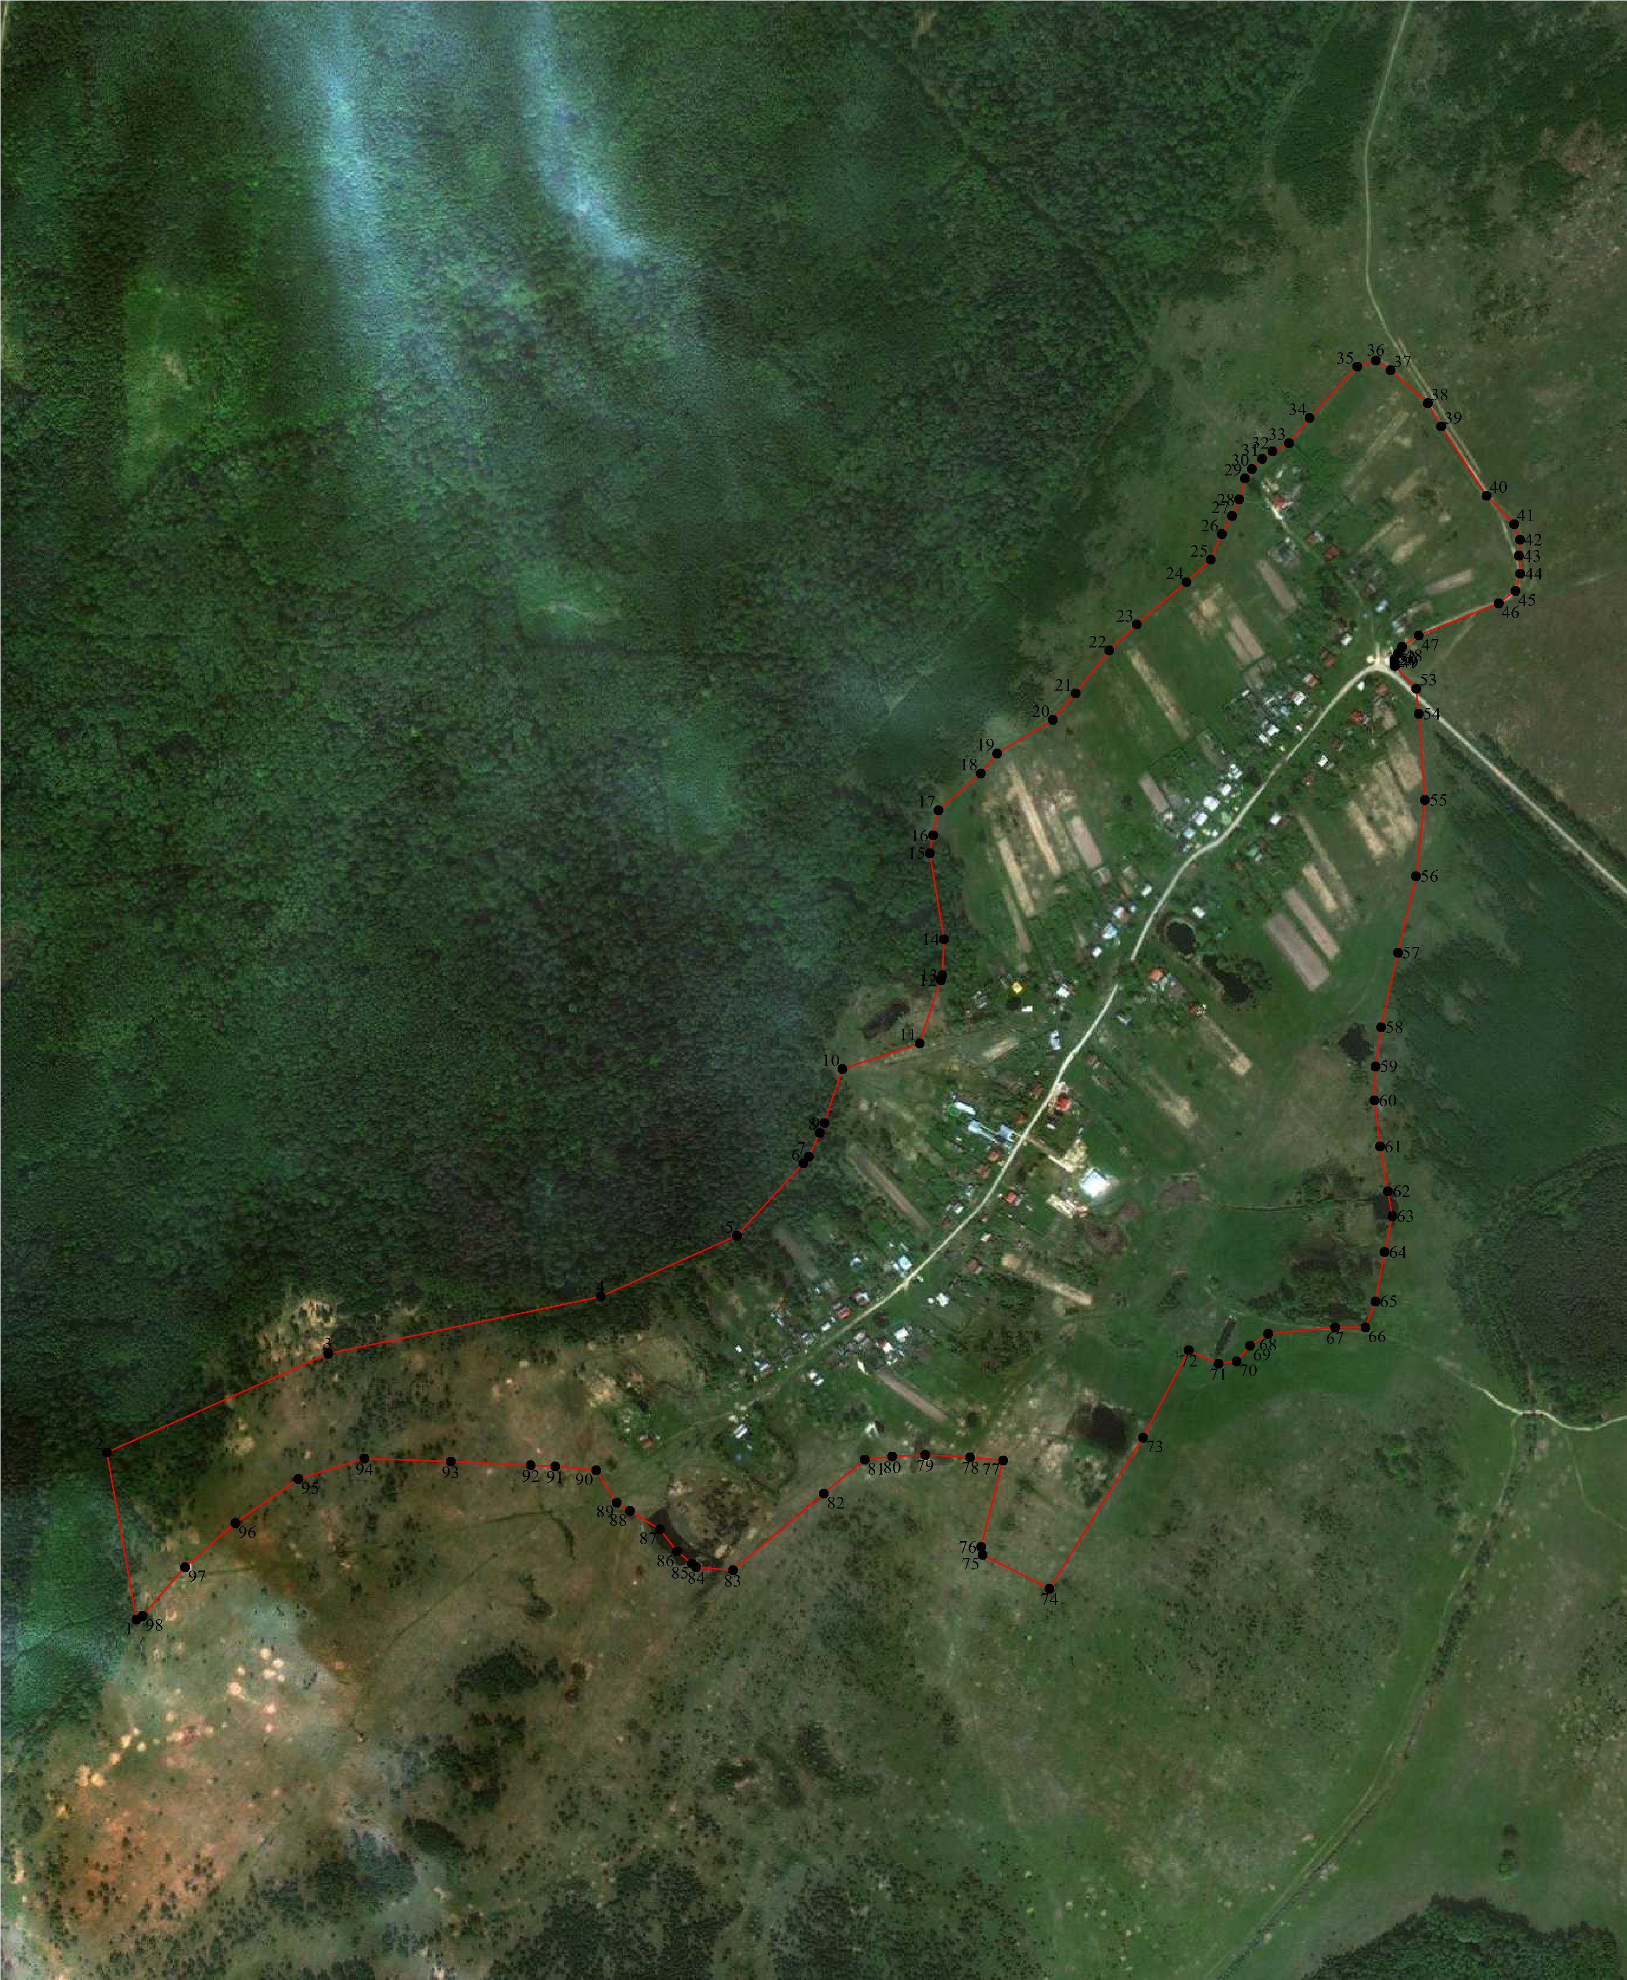
Используемые условные знаки и обозначения: Масштаб 1:7000
- характерная точка контура, сведения о которой позволяют однозначно определить её на местности
1
- вновь образованная часть контура, сведения о которой достаточны для определения еёместоположения

ОПИСАНИЕ МЕСТОПОЛОЖЕНИЯ ГРАНИЦ
Граница населённого пункта с.Токарево
(наименование объекта местоположение границ, которого описано (далее - объект)
Раздел 1
 | Сведения об объекте
№ п/п | Характеристики объекта | Описание характеристик
1 | 2 | 3
1 | Местоположение объекта | Российская Федерация, Рязанская область, р-н Касимовский, с/п Токаревское, с Токарево
2 | Площадь объекта ± величина погрешности определения площади (P ± Дельта P) | 1697992кв.м. ± 456кв.м.
3 | Иные характеристики объекта | -

Раздел 2
Сведения о местоположении границ объекта
1. Система координат МСК-62
2. Сведения о характерных точках границ объекта
Обозначе ние  характер ных  точек границ | Координаты, м |  | Метод определения координат характерной  точки | Средняя квадратичес кая  погрешност  ь положения характерной  точки (Мt), м | Описание обозначения точки на местности (при наличии)
Обозначе ние  характер ных  точек границ | X | Y | Метод определения координат характерной  точки |  | Описание обозначения точки на местности (при наличии)
1 | 2 | 3 | 4 | 5 | 6
1 | 466728,51 | 2235760,03 | Картометрический метод | 2,50 | -
2 | 466847,88 | 2235900,34 | Картометрический метод | 2,50 | -
3 | 466838,79 | 2235910,04 | Картометрический метод | 2,50 | -
4 | 466841,97 | 2235913,53 | Картометрический метод | 2,50 | -
5 | 466839,36 | 2235915,13 | Картометрический метод | 2,50 | -
6 | 466827,33 | 2235914,55 | Картометрический метод | 2,50 | -
7 | 466810,32 | 2235908,75 | Картометрический метод | 2,50 | -
8 | 466760,89 | 2235881,24 | Картометрический метод | 2,50 | -
9 | 466702,98 | 2235847,61 | Картометрический метод | 2,50 | -
10 | 466675,57 | 2235838,84 | Картометрический метод | 2,50 | -
11 | 466633,34 | 2235920,03 | Картометрический метод | 2,50 | -
12 | 466618,55 | 2235938,11 | Картометрический метод | 2,50 | -
13 | 466612,22 | 2235945,85 | Картометрический метод | 2,50 | -
14 | 466586,22 | 2235964,17 | Картометрический метод | 2,50 | -
15 | 466539,95 | 2235978,03 | Картометрический метод | 2,50 | -
16 | 466510,44 | 2235916,72 | Картометрический метод | 2,50 | -
17 | 466504,78 | 2235863,32 | Картометрический метод | 2,50 | -
18 | 466548,93 | 2235861,12 | Картометрический метод | 2,50 | -
19 | 466565,27 | 2235860,49 | Картометрический метод | 2,50 | -
20 | 466609,89 | 2235858,77 | Картометрический метод | 2,50 | -
21 | 466638 | 2235814,56 | Картометрический метод | 2,50 | -
22 | 466544,29 | 2235808,9 | Картометрический метод | 2,50 | -
23 | 466521,27 | 2235831,92 | Картометрический метод | 2,50 | -
24 | 466496,63 | 2235813,74 | Картометрический метод | 2,50 | -
25 | 466478,46 | 2235825,46 | Картометрический метод | 2,50 | -
26 | 466469,98 | 2235837,57 | Картометрический метод | 2,50 | -
27 | 466464,73 | 2235849,29 | Картометрический метод | 2,50 | -
28 | 466444,53 | 2235866,66 | Картометрический метод | 2,50 | -
29 | 466425,95 | 2235885,64 | Картометрический метод | 2,50 | -
30 | 466407,37 | 2235898,97 | Картометрический метод | 2,50 | -
31 | 466392,83 | 2235913,51 | Картометрический метод | 2,50 | -
32 | 466387,99 | 2235924,82 | Картометрический метод | 2,50 | -
33 | 466391,22 | 2235935,32 | Картометрический метод | 2,50 | -
34 | 466388,39 | 2235946,63 | Картометрический метод | 2,50 | -
35 | 466379,91 | 2235950,67 | Картометрический метод | 2,50 | -
36 | 466375,06 | 2235957,94 | Картометрический метод | 2,50 | -
37 | 466376,27 | 2235974,49 | Картометрический метод | 2,50 | -
38 | 466384,75 | 2235986,61 | Картометрический метод | 2,50 | -
39 | 466354,58 | 2236037,16 | Картометрический метод | 2,50 | -

Сведения о местоположении границ объекта
40 | 466355,28 | 2236054,54 | Картометрический метод | 2,50 | -
41 | 466358,06 | 2236069,83 | Картометрический метод | 2,50 | -
42 | 466364,32 | 2236076,09 | Картометрический метод | 2,50 | -
43 | 466378,93 | 2236089,29 | Картометрический метод | 2,50 | -
44 | 466391,46 | 2236103,2 | Картометрический метод | 2,50 | -
45 | 466393,23 | 2236123,13 | Картометрический метод | 2,50 | -
46 | 466400,5 | 2236139,28 | Картометрический метод | 2,50 | -
47 | 466411,01 | 2236151,4 | Картометрический метод | 2,50 | -
48 | 466422,07 | 2236154,64 | Картометрический метод | 2,50 | -
49 | 466412,33 | 2236177,58 | Картометрический метод | 2,50 | -
50 | 466317,97 | 2236272,78 | Картометрический метод | 2,50 | -
51 | 466280,41 | 2236308,24 | Картометрический метод | 2,50 | -
52 | 466264,11 | 2236311,42 | Картометрический метод | 2,50 | -
53 | 466226,36 | 2236319,05 | Картометрический метод | 2,50 | -
54 | 466125,54 | 2236334,65 | Картометрический метод | 2,50 | -
55 | 466099,6 | 2236327,1 | Картометрический метод | 2,50 | -
56 | 466085,87 | 2236306,91 | Картометрический метод | 2,50 | -
57 | 466037,4 | 2236289,14 | Картометрический метод | 2,50 | -
58 | 465955,01 | 2236042,76 | Картометрический метод | 2,50 | -
59 | 465925,3 | 2235982,64 | Картометрический метод | 2,50 | -
60 | 465924,54 | 2235982,78 | Картометрический метод | 2,50 | -
61 | 465896,29 | 2235988,1 | Картометрический метод | 2,50 | -
62 | 465859,68 | 2235986,21 | Картометрический метод | 2,50 | -
63 | 465855,64 | 2236045,98 | Картометрический метод | 2,50 | -
64 | 465848,37 | 2236088,8 | Картометрический метод | 2,50 | -
65 | 465852,41 | 2236111,42 | Картометрический метод | 2,50 | -
66 | 465874,22 | 2236155,85 | Картометрический метод | 2,50 | -
67 | 465841,91 | 2236172 | Картометрический метод | 2,50 | -
68 | 465834,64 | 2236203,51 | Картометрический метод | 2,50 | -
69 | 465818,48 | 2236235,82 | Картометрический метод | 2,50 | -
70 | 465801,52 | 2236306,1 | Картометрический метод | 2,50 | -
71 | 465769,79 | 2236348,32 | Картометрический метод | 2,50 | -
72 | 465728,01 | 2236457,16 | Картометрический метод | 2,50 | -
73 | 465726,4 | 2236493,51 | Картометрический метод | 2,50 | -
74 | 465752,25 | 2236544,4 | Картометрический метод | 2,50 | -
75 | 465780,52 | 2236589,63 | Картометрический метод | 2,50 | -
76 | 465800,72 | 2236646,18 | Картометрический метод | 2,50 | -
77 | 465811,22 | 2236672,03 | Картометрический метод | 2,50 | -
78 | 465815,26 | 2236714,04 | Картометрический метод | 2,50 | -
79 | 465820,66 | 2236740,71 | Картометрический метод | 2,50 | -
80 | 465826,92 | 2236758,78 | Картометрический метод | 2,50 | -
81 | 465840,14 | 2236794,93 | Картометрический метод | 2,50 | -
82 | 465845,95 | 2236835,21 | Картометрический метод | 2,50 | -
83 | 465858,07 | 2236866,71 | Картометрический метод | 2,50 | -
84 | 465846,76 | 2236895,79 | Картометрический метод | 2,50 | -
85 | 465831,41 | 2236904,68 | Картометрический метод | 2,50 | -
86 | 465806,92 | 2236828,05 | Картометрический метод | 2,50 | -
87 | 465792,98 | 2236797,06 | Картометрический метод | 2,50 | -
88 | 465781,61 | 2236771,23 | Картометрический метод | 2,50 | -
89 | 465759,92 | 2236773,82 | Картометрический метод | 2,50 | -
90 | 465722,74 | 2236748,51 | Картометрический метод | 2,50 | -

Сведения о местоположении границ объекта
91 | 465668,51 | 2236728,88 | Картометрический метод | 2,50 | -
92 | 465640,1 | 2236631,79 | Картометрический метод | 2,50 | -
93 | 465617,38 | 2236579,1 | Картометрический метод | 2,50 | -
94 | 465604,47 | 2236562,58 | Картометрический метод | 2,50 | -
95 | 465581,22 | 2236574,97 | Картометрический метод | 2,50 | -
96 | 465553,34 | 2236585,3 | Картометрический метод | 2,50 | -
97 | 465519,76 | 2236568,26 | Картометрический метод | 2,50 | -
98 | 465468,11 | 2236529,52 | Картометрический метод | 2,50 | -
99 | 465475,86 | 2236507,31 | Картометрический метод | 2,50 | -
100 | 465473,28 | 2236476,32 | Картометрический метод | 2,50 | -
101 | 465451,59 | 2236438,1 | Картометрический метод | 2,50 | -
102 | 465443,57 | 2236428,66 | Картометрический метод | 2,50 | -
103 | 465426,23 | 2236408,24 | Картометрический метод | 2,50 | -
104 | 465426,93 | 2236372,09 | Картометрический метод | 2,50 | -
105 | 465436,09 | 2236334,29 | Картометрический метод | 2,50 | -
106 | 465430,93 | 2236312,09 | Картометрический метод | 2,50 | -
107 | 465400,45 | 2236301,76 | Картометрический метод | 2,50 | -
108 | 465371,53 | 2236319,32 | Картометрический метод | 2,50 | -
109 | 465337,96 | 2236372,51 | Картометрический метод | 2,50 | -
110 | 465325,05 | 2236361,67 | Картометрический метод | 2,50 | -
111 | 465295,09 | 2236410,22 | Картометрический метод | 2,50 | -
112 | 465264,1 | 2236403,5 | Картометрический метод | 2,50 | -
113 | 465240,34 | 2236380,78 | Картометрический метод | 2,50 | -
114 | 465223,82 | 2236345,66 | Картометрический метод | 2,50 | -
115 | 465170,1 | 2236310,54 | Картометрический метод | 2,50 | -
116 | 465153,57 | 2236295,04 | Картометрический метод | 2,50 | -
117 | 465243,33 | 2236081,52 | Картометрический метод | 2,50 | -
118 | 465228,35 | 2236067,06 | Картометрический метод | 2,50 | -
119 | 465194,98 | 2236048,99 | Картометрический метод | 2,50 | -
120 | 465167,18 | 2236043,43 | Картометрический метод | 2,50 | -
121 | 465131,72 | 2236044,12 | Картометрический метод | 2,50 | -
122 | 465117,82 | 2236064,28 | Картометрический метод | 2,50 | -
123 | 465121,99 | 2236088,61 | Картометрический метод | 2,50 | -
124 | 465120,6 | 2236107,38 | Картометрический метод | 2,50 | -
125 | 465105,31 | 2236124,76 | Картометрический метод | 2,50 | -
126 | 465077,5 | 2236128,93 | Картометрический метод | 2,50 | -
127 | 465057,61 | 2236118,92 | Картометрический метод | 2,50 | -
128 | 464948,19 | 2236112,69 | Картометрический метод | 2,50 | -
129 | 464919,88 | 2236111,08 | Картометрический метод | 2,50 | -
130 | 464938,47 | 2235961,79 | Картометрический метод | 2,50 | -
131 | 465030,79 | 2235931,04 | Картометрический метод | 2,50 | -
132 | 465300,2 | 2235881,36 | Картометрический метод | 2,50 | -
133 | 465310,07 | 2235835,12 | Картометрический метод | 2,50 | -
134 | 465310,96 | 2235830,97 | Картометрический метод | 2,50 | -
135 | 465319,73 | 2235825,76 | Картометрический метод | 2,50 | -
136 | 465341,08 | 2235823,79 | Картометрический метод | 2,50 | -
137 | 465349,75 | 2235806,76 | Картометрический метод | 2,50 | -
138 | 465356,88 | 2235797,39 | Картометрический метод | 2,50 | -
139 | 465367,2 | 2235779,87 | Картометрический метод | 2,50 | -
140 | 465372,65 | 2235766,88 | Картометрический метод | 2,50 | -
141 | 465374,92 | 2235747,91 | Картометрический метод | 2,50 | -

Сведения о местоположении границ объекта
142 | 465375,23 | 2235735,66 | Картометрический метод | 2,50 | -
143 | 465373,67 | 2235727,9 | Картометрический метод | 2,50 | -
144 | 465369,62 | 2235715,95 | Картометрический метод | 2,50 | -
145 | 465365,77 | 2235697,71 | Картометрический метод | 2,50 | -
146 | 465360,32 | 2235685,55 | Картометрический метод | 2,50 | -
147 | 465352,92 | 2235673,46 | Картометрический метод | 2,50 | -
148 | 465345,2 | 2235663,58 | Картометрический метод | 2,50 | -
149 | 465330,88 | 2235651,66 | Картометрический метод | 2,50 | -
150 | 465305,67 | 2235631,88 | Картометрический метод | 2,50 | -
151 | 465295,76 | 2235620,7 | Картометрический метод | 2,50 | -
152 | 465288,41 | 2235603,41 | Картометрический метод | 2,50 | -
153 | 465287,78 | 2235597,29 | Картометрический метод | 2,50 | -
154 | 465286,93 | 2235585,3 | Картометрический метод | 2,50 | -
155 | 465290,91 | 2235562,63 | Картометрический метод | 2,50 | -
156 | 465294,47 | 2235537,98 | Картометрический метод | 2,50 | -
157 | 465307,28 | 2235504,16 | Картометрический метод | 2,50 | -
158 | 465311,18 | 2235484,88 | Картометрический метод | 2,50 | -
159 | 465319,48 | 2235444,8 | Картометрический метод | 2,50 | -
160 | 465318,4 | 2235436,99 | Картометрический метод | 2,50 | -
161 | 465311,91 | 2235405,59 | Картометрический метод | 2,50 | -
162 | 465309,04 | 2235382,35 | Картометрический метод | 2,50 | -
163 | 465304,51 | 2235365,78 | Картометрический метод | 2,50 | -
164 | 465300,02 | 2235344,66 | Картометрический метод | 2,50 | -
165 | 465299,18 | 2235323,46 | Картометрический метод | 2,50 | -
166 | 465296,49 | 2235296,67 | Картометрический метод | 2,50 | -
167 | 465286,35 | 2235258,27 | Картометрический метод | 2,50 | -
168 | 465273,93 | 2235214,83 | Картометрический метод | 2,50 | -
169 | 465267,98 | 2235190,96 | Картометрический метод | 2,50 | -
170 | 465267,46 | 2235176,55 | Картометрический метод | 2,50 | -
171 | 465266,91 | 2235151,63 | Картометрический метод | 2,50 | -
172 | 465265,32 | 2235132,36 | Картометрический метод | 2,50 | -
173 | 465269,29 | 2235131,77 | Картометрический метод | 2,50 | -
174 | 465268,02 | 2235116,37 | Картометрический метод | 2,50 | -
175 | 465272,14 | 2235095,5 | Картометрический метод | 2,50 | -
176 | 465281,1 | 2235078,34 | Картометрический метод | 2,50 | -
177 | 465288,53 | 2235062,42 | Картометрический метод | 2,50 | -
178 | 465297,41 | 2235043,39 | Картометрический метод | 2,50 | -
179 | 465304,36 | 2235028,51 | Картометрический метод | 2,50 | -
180 | 465317,65 | 2235005,25 | Картометрический метод | 2,50 | -
181 | 465343,16 | 2234970,6 | Картометрический метод | 2,50 | -
182 | 465354,81 | 2234960 | Картометрический метод | 2,50 | -
183 | 465374,57 | 2234948,57 | Картометрический метод | 2,50 | -
184 | 465403,47 | 2234944,07 | Картометрический метод | 2,50 | -
185 | 465427,46 | 2234930,7 | Картометрический метод | 2,50 | -
186 | 465456,12 | 2234913,91 | Картометрический метод | 2,50 | -
187 | 465480,43 | 2234898,57 | Картометрический метод | 2,50 | -
188 | 465509,58 | 2234884,62 | Картометрический метод | 2,50 | -
189 | 465507,75 | 2234881,06 | Картометрический метод | 2,50 | -
190 | 465478,49 | 2234895,06 | Картометрический метод | 2,50 | -
191 | 465454,04 | 2234910,49 | Картометрический метод | 2,50 | -
192 | 465430,33 | 2234922,88 | Картометрический метод | 2,50 | -

Сведения о местоположении границ объекта
193 | 465399,16 | 2234928,41 | Картометрический метод | 2,50 | -
194 | 465362,59 | 2234935,66 | Картометрический метод | 2,50 | -
195 | 465357,36 | 2234912,41 | Картометрический метод | 2,50 | -
196 | 465351,76 | 2234887,53 | Картометрический метод | 2,50 | -
197 | 465363,68 | 2234883,62 | Картометрический метод | 2,50 | -
198 | 465377,61 | 2234885,59 | Картометрический метод | 2,50 | -
199 | 465390,4 | 2234877,94 | Картометрический метод | 2,50 | -
200 | 465398,26 | 2234864,22 | Картометрический метод | 2,50 | -
201 | 465417,6 | 2234858,92 | Картометрический метод | 2,50 | -
202 | 465423,98 | 2234841,99 | Картометрический метод | 2,50 | -
203 | 465431,79 | 2234816,55 | Картометрический метод | 2,50 | -
204 | 465423,13 | 2234752,95 | Картометрический метод | 2,50 | -
205 | 465418,7 | 2234733,1 | Картометрический метод | 2,50 | -
206 | 465419,31 | 2234730,12 | Картометрический метод | 2,50 | -
207 | 465422,63 | 2234725,05 | Картометрический метод | 2,50 | -
208 | 465414,34 | 2234700,42 | Картометрический метод | 2,50 | -
209 | 465442,46 | 2234689,06 | Картометрический метод | 2,50 | -
210 | 465413,96 | 2234636,11 | Картометрический метод | 2,50 | -
211 | 465427,85 | 2234636,34 | Картометрический метод | 2,50 | -
212 | 465424,64 | 2234624,75 | Картометрический метод | 2,50 | -
213 | 465437,61 | 2234630,51 | Картометрический метод | 2,50 | -
214 | 465502,95 | 2234678,67 | Картометрический метод | 2,50 | -
215 | 465600,23 | 2234750,36 | Картометрический метод | 2,50 | -
216 | 465721,1 | 2234843,9 | Картометрический метод | 2,50 | -
217 | 465734,26 | 2234860,51 | Картометрический метод | 2,50 | -
218 | 465838,41 | 2234932,44 | Картометрический метод | 2,50 | -
219 | 465853,5 | 2234945,42 | Картометрический метод | 2,50 | -
220 | 465856,53 | 2234948,06 | Картометрический метод | 2,50 | -
221 | 465930,6 | 2235012,65 | Картометрический метод | 2,50 | -
222 | 466075,26 | 2235129,65 | Картометрический метод | 2,50 | -
223 | 466230,91 | 2235256 | Картометрический метод | 2,50 | -
224 | 466340,8 | 2235355,93 | Картометрический метод | 2,50 | -
225 | 466449,72 | 2235453,76 | Картометрический метод | 2,50 | -
226 | 466481,7 | 2235492,19 | Картометрический метод | 2,50 | -
227 | 466485,54 | 2235496,6 | Картометрический метод | 2,50 | -
228 | 466486,93 | 2235498,49 | Картометрический метод | 2,50 | -
229 | 466489,7 | 2235494,54 | Картометрический метод | 2,50 | -
230 | 466504,21 | 2235509,01 | Картометрический метод | 2,50 | -
231 | 466506,83 | 2235515,7 | Картометрический метод | 2,50 | -
232 | 466503,62 | 2235518,6 | Картометрический метод | 2,50 | -
233 | 466513,24 | 2235530,14 | Картометрический метод | 2,50 | -
234 | 466516,48 | 2235527,2 | Картометрический метод | 2,50 | -
235 | 466541,14 | 2235556,59 | Картометрический метод | 2,50 | -
236 | 466544,6 | 2235565,27 | Картометрический метод | 2,50 | -
237 | 466551,15 | 2235574,11 | Картометрический метод | 2,50 | -
238 | 466560,79 | 2235579,78 | Картометрический метод | 2,50 | -
1 | 466728,51 | 2235760,03 | Картометрический метод | 2,50 | -
3. Сведения о характерных точках части (частей) границы объекта
Сведения о местоположении границ объекта
Координаты, м
X
Y
1
2
3
4
5
6
Часть №
-
-
-
-
-
-
-
Обозначе
ние
характер
ных
точек
части
границы
Метод определения
координат характерной
точки
Средняя
квадратичес
кая
погрешност
ь положения
характерной
точки (Мt),
м
Описание обозначения точки
на местности (при наличии)

34
Раздел 4
План границ объекта
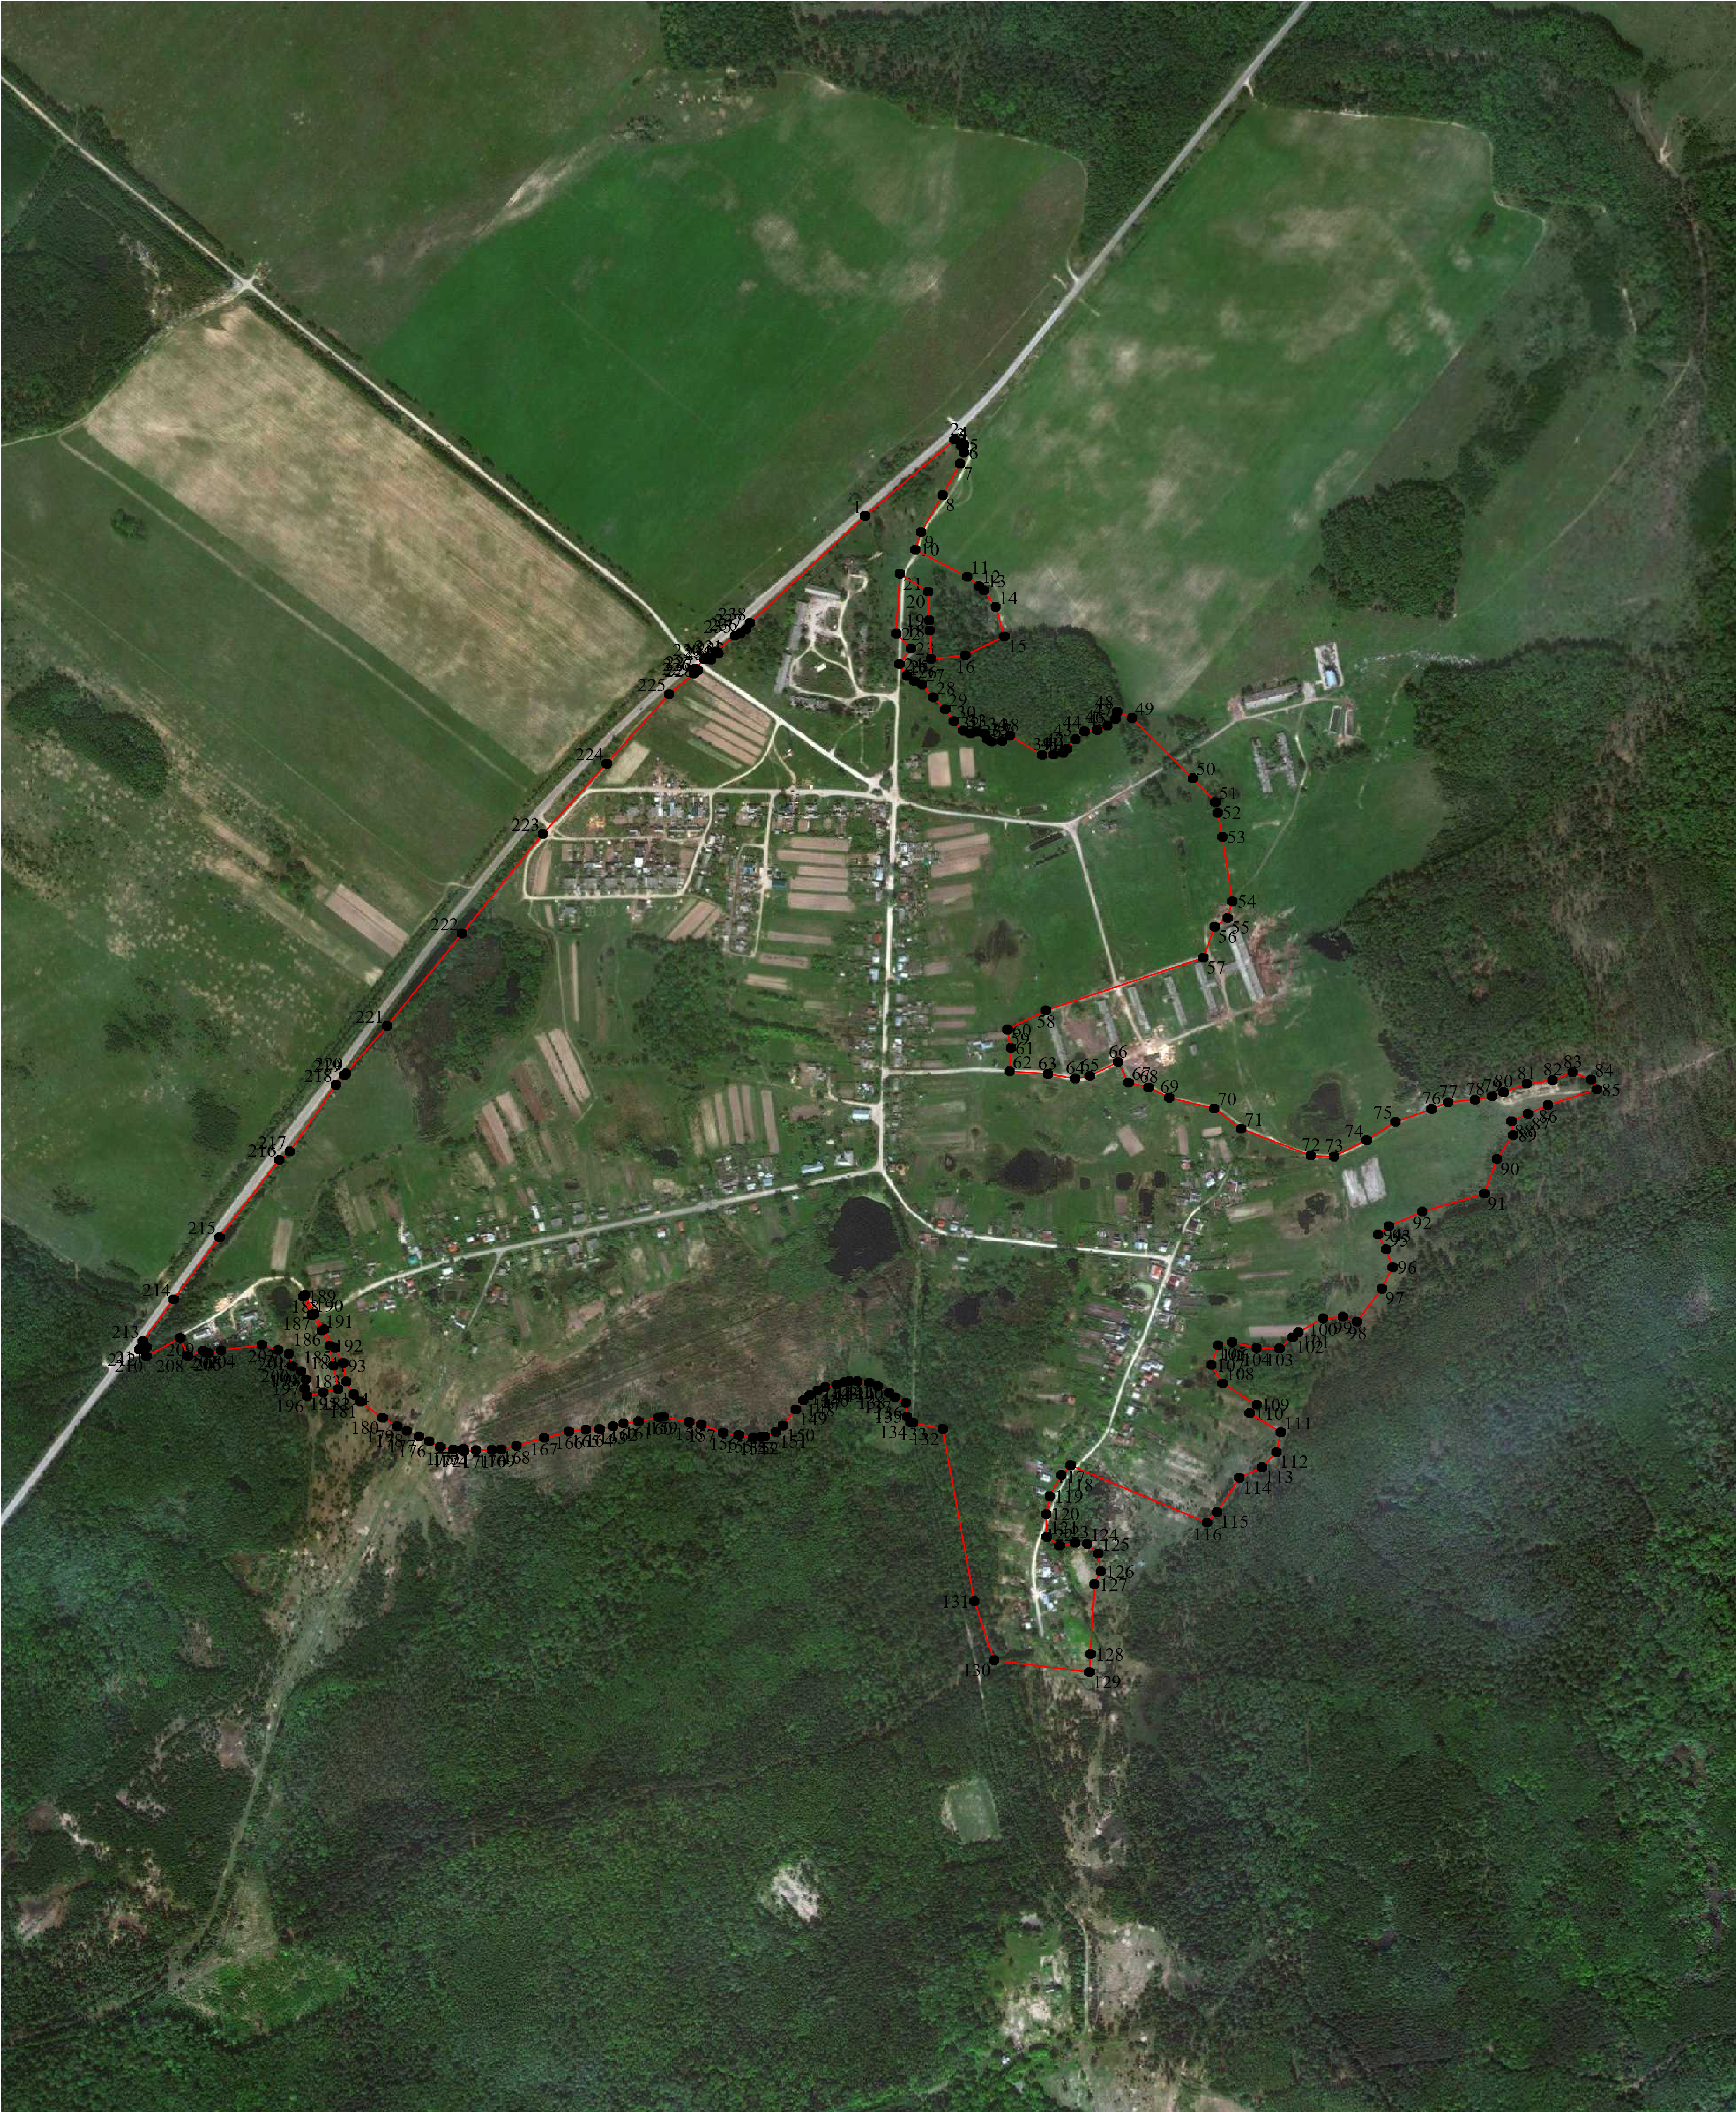
Используемые условные знаки и обозначения: Масштаб 1:10000
- характерная точка контура, сведения о которой позволяют однозначно определить её на местности
1
- вновь образованная часть контура, сведения о которой достаточны для определения еёместоположения

ОПИСАНИЕ МЕСТОПОЛОЖЕНИЯ ГРАНИЦ
Граница населённого пункта д.Шепелево
(наименование объекта местоположение границ, которого описано (далее - объект)
Раздел 1
 | Сведения об объекте
№ п/п | Характеристики объекта | Описание характеристик
1 | 2 | 3
1 | Местоположение объекта | Российская Федерация, Рязанская область, р-н Касимовский, с/п Токаревское, д Шепелево
2 | Площадь объекта ± величина погрешности определения площади (P ± Дельта P) | 151109кв.м. ± 136кв.м.
3 | Иные характеристики объекта | -

Раздел 2
Сведения о местоположении границ объекта
1. Система координат МСК-62
2. Сведения о характерных точках границ объекта
Обозначе ние  характер ных  точек границ | Координаты, м |  | Метод определения координат характерной  точки | Средняя квадратичес кая  погрешност  ь положения характерной  точки (Мt), м | Описание обозначения точки на местности (при наличии)
Обозначе ние  характер ных  точек границ | X | Y | Метод определения координат характерной  точки |  | Описание обозначения точки на местности (при наличии)
1 | 2 | 3 | 4 | 5 | 6
1 | 467345,23 | 2240205,4 | Картометрический метод | 2,50 | -
2 | 467352,33 | 2240206,69 | Картометрический метод | 2,50 | -
3 | 467365,75 | 2240216,56 | Картометрический метод | 2,50 | -
4 | 467382,69 | 2240232,78 | Картометрический метод | 2,50 | -
5 | 467420,93 | 2240278,33 | Картометрический метод | 2,50 | -
6 | 467430,69 | 2240289,92 | Картометрический метод | 2,50 | -
7 | 467435,51 | 2240295,5 | Картометрический метод | 2,50 | -
8 | 467436,22 | 2240301,85 | Картометрический метод | 2,50 | -
9 | 467402,34 | 2240342,05 | Картометрический метод | 2,50 | -
10 | 467429,61 | 2240378,74 | Картометрический метод | 2,50 | -
11 | 467441,16 | 2240394,25 | Картометрический метод | 2,50 | -
12 | 467386,1 | 2240462,67 | Картометрический метод | 2,50 | -
13 | 467386,81 | 2240471,84 | Картометрический метод | 2,50 | -
14 | 467426 | 2240509,34 | Картометрический метод | 2,50 | -
15 | 467441,32 | 2240494,69 | Картометрический метод | 2,50 | -
16 | 467470,64 | 2240498,68 | Картометрический метод | 2,50 | -
17 | 467509,28 | 2240502,01 | Картометрический метод | 2,50 | -
18 | 467546,59 | 2240507,34 | Картометрический метод | 2,50 | -
19 | 467574,57 | 2240547,98 | Картометрический метод | 2,50 | -
20 | 467554,58 | 2240567,97 | Картометрический метод | 2,50 | -
21 | 467573,24 | 2240591,95 | Картометрический метод | 2,50 | -
22 | 467589,89 | 2240608,61 | Картометрический метод | 2,50 | -
23 | 467603,11 | 2240602,12 | Картометрический метод | 2,50 | -
24 | 467621,91 | 2240623,13 | Картометрический метод | 2,50 | -
25 | 467554,21 | 2240682,18 | Картометрический метод | 2,50 | -
26 | 467553,61 | 2240681,4 | Картометрический метод | 2,50 | -
27 | 467549,14 | 2240676,36 | Картометрический метод | 2,50 | -
28 | 467530,63 | 2240683,22 | Картометрический метод | 2,50 | -
29 | 467502,35 | 2240674,32 | Картометрический метод | 2,50 | -
30 | 467445,68 | 2240720,02 | Картометрический метод | 2,50 | -
31 | 467413,93 | 2240699,75 | Картометрический метод | 2,50 | -
32 | 467407,41 | 2240699,61 | Картометрический метод | 2,50 | -
33 | 467350,72 | 2240675,23 | Картометрический метод | 2,50 | -
34 | 467300,08 | 2240593,28 | Картометрический метод | 2,50 | -
35 | 467236,68 | 2240604,14 | Картометрический метод | 2,50 | -
36 | 467189,39 | 2240587,92 | Картометрический метод | 2,50 | -
37 | 467141,38 | 2240566,05 | Картометрический метод | 2,50 | -
38 | 467092,78 | 2240530,27 | Картометрический метод | 2,50 | -
39 | 467064,36 | 2240510,47 | Картометрический метод | 2,50 | -

Сведения о местоположении границ объекта
40 | 467095,5 | 2240482,34 | Картометрический метод | 2,50 | -
41 | 467030,09 | 2240405,31 | Картометрический метод | 2,50 | -
42 | 467123,19 | 2240289,09 | Картометрический метод | 2,50 | -
43 | 467145,08 | 2240259,47 | Картометрический метод | 2,50 | -
44 | 467152,13 | 2240260,17 | Картометрический метод | 2,50 | -
45 | 467178,57 | 2240284,54 | Картометрический метод | 2,50 | -
46 | 467200,46 | 2240262,22 | Картометрический метод | 2,50 | -
47 | 467216,87 | 2240251,54 | Картометрический метод | 2,50 | -
48 | 467219,07 | 2240254,8 | Картометрический метод | 2,50 | -
49 | 467228,93 | 2240246,14 | Картометрический метод | 2,50 | -
50 | 467248,7 | 2240267,3 | Картометрический метод | 2,50 | -
51 | 467274,11 | 2240242,61 | Картометрический метод | 2,50 | -
52 | 467290,35 | 2240256,02 | Картометрический метод | 2,50 | -
1 | 467345,23 | 2240205,4 | Картометрический метод | 2,50 | -
3. Сведения о характерных точках части (частей) границы объекта
Обозначе ние  характер ных  точек части границы | Координаты, м |  | Метод определения координат характерной  точки | Средняя квадратичес кая  погрешност  ь положения характерной  точки (Мt), м | Описание обозначения точки на местности (при наличии)
Обозначе ние  характер ных  точек части границы | X | Y | Метод определения координат характерной  точки |  | Описание обозначения точки на местности (при наличии)
1 | 2 | 3 | 4 | 5 | 6
Часть № -
- | - | - | - | - | -

Раздел 4

План границ объекта

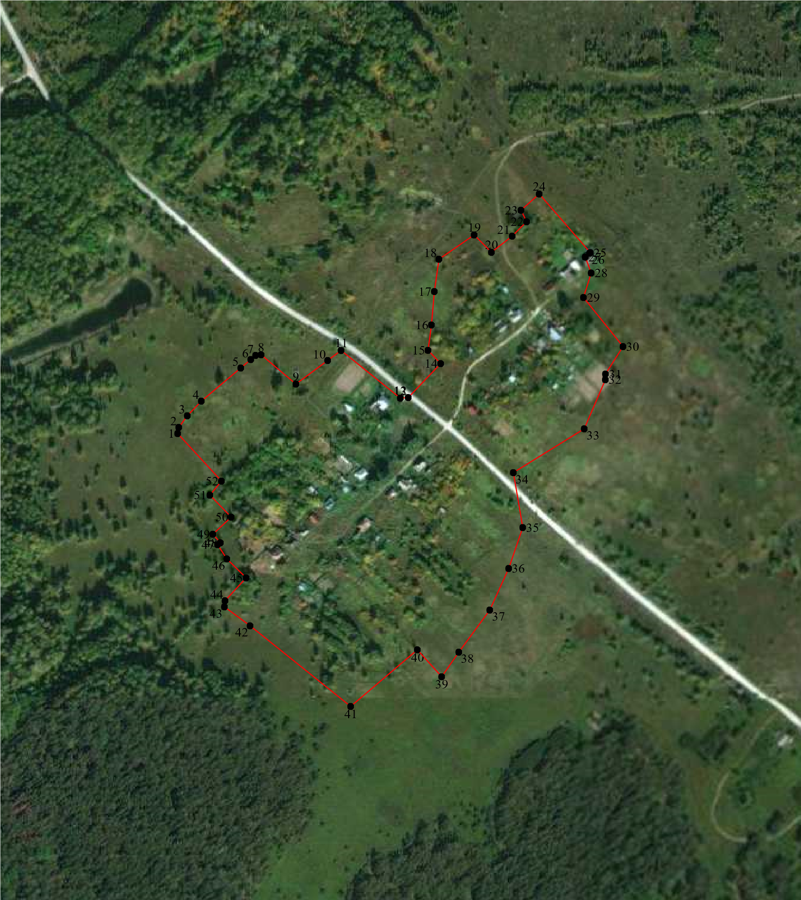
Используемые условные знаки и обозначения: Масштаб 1:5000
- характерная точка контура, сведения о которой позволяют однозначно определить её на местности
1
- вновь образованная часть контура, сведения о которой достаточны для определения еёместоположения

